BỘ GIÁO DỤC VÀ ĐÀO TẠO
TRƯỜNG ĐẠI HỌC CÔNG NGHỆ KĨ THUẬT TP.HCM
KHOA CÔNG NGHỆ THÔNG TIN


BÁO CÁO CUỐI KỲ
ĐỀ TÀI: NGHIÊN CỨU VÀ SO SÁNH HIỆU NĂNG KIẾN TRÚC TRANSFORMER VÀ CNN TRONG BÀI TOÁN PHÂN LOẠI ÂM THANH KHẨN CẤP

GVHD: ThS. Lê Minh Tân
MÔN HỌC: HỌC SÂU
LỚP HP: DLEA432085_03CLC
Nhóm thực hiện: Nhóm 09
Học kì: II
Năm học: 2025-2026

TP. Hồ Chí Minh, tháng 06 năm 2026
DANH SÁCH THÀNH VIÊN THAM GIA
HỌC KÌ II NĂM HỌC 2025 - 2026
STT | HỌ VÀ TÊN | MSSV | TIẾN ĐỘ | KẾT QUẢ
1 | Lương Nguyễn Thành Hưng | 23110111 | 100% | Tốt
2 | Phạm Công Trường | 23110163 | 100% | Tốt
3 | Đặng Gia Huy | 23110101 | 100% | Tốt

Ghi chú:
- Tỉ lệ % = 100%
- Trưởng nhóm: Lương Nguyễn Thành Hưng

ĐÁNH GIÁ VÀ NHẬN XÉT CỦA GIẢNG VIÊN
………………………………………………………………………………………………………………………………………………………………………………………………………………………………………………………………………………………………………………………………………………………………………………………………………………………………………………………………………………………………………………………………………………………………………………………………………………………………………………………………………………………………………………………………………………………………………………………………………………………………………………………………………………………………………………………………………………………………………………………………………………………………………………………………………………………………………………………………………………………………………………………………

Ngày …… tháng ……. năm ……
Giảng viên (Ký tên)

MỤC LỤC
LỜI CẢM ƠN 1
PHẦN MỞ ĐẦU 2
1. Lý do chọn đề tài 2
2. Mục tiêu nghiên cứu 2
3. Đối tượng và phạm vi nghiên cứu 3
CHƯƠNG 1: CƠ SỞ DỮ LIỆU VÀ LÝ THUYẾT 4
1.1. Tập dữ liệu âm thanh Google AudioSet 4
1.1.1. Quy mô tập dữ liệu gốc AudioSet 4
1.1.2. Cách đặt mã định danh (MID) và phân loại âm thanh của Google 4
1.1.3. Chức năng của các file quản lý dữ liệu đi kèm 4
1.2 Đặc trưng âm thanh — Log-Mel Spectrogram 5
1.3. Mạng nơ-ron tích chập CNN trong phân loại âm thanh 7
1.3.1. Kiến trúc CNN cho bài toán phân loại âm thanh 7
1.3.2. Các kỹ thuật ổn định và regularization 9
1.3.3. Phân loại và Tối ưu hóa 10
1.4. Kiến trúc Transformer gốc 12
1.4.1. Cơ chế Self-Attention 14
1.4.2. Multi-Head Attention (MHA) 16
1.4.3. Feed-Forward Network (FFN) 18
1.4.4. Residual Connection và Layer Normalization 19
1.5. Kiến trúc audio spectrogram transformer (ast) 22
1.5.1. Vision Transformer (ViT) 22
1.5.2 Audio spectrogram transformer (ast) 22
1.5.3. Patch Splitting và Patch Embedding trong kiến trúc AST 23
1.5.4. Positional Embedding trong kiến trúc AST 25
1.5.5. CLS token và cấu trúc chuỗi đầu vào trong AST 26
1.6. So sánh lý thuyết giữa CNN và AST 28
CHƯƠNG 2: MÔ TẢ HỆ THỐNG 30
2.1. Tổng quan hệ thống 30
2.2. Kiến trúc tổng thể của hệ thống 30
2.3. Luồng xử lý dữ liệu trong hệ thống 32
2.4. Tiền xử lý âm thanh 33
2.5. Xây dựng mô hình CNN cho bài toán phân loại âm thanh 36
2.6. Mô hình ViTAST trong hệ thống 37
2.6.1 Tích hợp chuỗi đầu vào và xử lý Patch Tokens 37
2.6.2 Tải và biến đổi trọng số tiền huấn luyện ViT từ miền thị giác sang miền âm thanh 38
2.6.3 Thiết lập Classification Head phân loại đa nhãn sử dụng Sigmoid và BCE Loss 39
2.7. Giao diện web demo 42
2.8. Kết quả đánh giá và so sánh mô hình 43
2.9. Nhận xét chung về hệ thống 45
CHƯƠNG 3: KẾT LUẬN 46
3.1. Tổng kết quá trình thực hiện 46
3.2. Kết quả chính rút ra từ thực nghiệm 46
3.3. Hạn chế của đề tài 47
3.4. Hướng phát triển 47
3.5. Kết luận chung 48
TÀI LIỆU THAM KHẢO 49

LỜI CẢM ƠN
Lời đầu tiên, thay mặt cho các thành viên trong nhóm, em xin gửi lời cảm ơn chân thành đến thầy Lê Minh Tân giảng viên phụ trách môn Học Sâu/Deep Learning. Trong suốt quá trình học tập, thầy đã truyền đạt cho chúng em những kiến thức quan trọng về học sâu, mạng nơ-ron và các mô hình trí tuệ nhân tạo. Đây là nền tảng giúp nhóm em thực hiện đề tài phân loại âm thanh nguy hiểm bằng mô hình CNN và Audio Spectrogram Transformer.
Nhóm em cũng xin cảm ơn thầy vì những định hướng, góp ý và hướng dẫn trong quá trình thực hiện đồ án. Nhờ đó, nhóm có thể hiểu rõ hơn cách xử lý dữ liệu âm thanh, xây dựng mô hình, đánh giá kết quả và hoàn thiện hệ thống demo.
Bên cạnh đó, em xin cảm ơn các thành viên trong nhóm đã cùng nhau phối hợp, đóng góp công sức trong việc tìm hiểu lý thuyết, lập trình mô hình, xây dựng giao diện và hoàn thành báo cáo. Mặc dù đã cố gắng, bài báo cáo chắc chắn vẫn còn những thiếu sót do kiến thức và kinh nghiệm còn hạn chế. Nhóm em rất mong nhận được sự góp ý từ thầy/cô để đề tài được hoàn thiện hơn.
Cuối cùng, em xin kính chúc thầy nhiều sức khỏe, hạnh phúc và thành công trong công việc giảng dạy cũng như nghiên cứu.

PHẦN MỞ ĐẦU
- Lý do chọn đề tài
Trong xu hướng xây dựng đô thị thông minh hiện nay, các hệ thống camera giám sát an ninh đóng vai trò như "mắt thần" giúp quản lý và điều phối xã hội. Tuy nhiên, một hạn chế chí tử của hầu hết các hệ thống hiện tại là sự phụ thuộc hoàn toàn vào kênh thị giác. Khi xảy ra các sự cố khẩn cấp vào ban đêm, trong điều kiện thời tiết xấu (mưa giông, sương mù dày đặc), hoặc tại các góc khuất tầm nhìn, camera an ninh gần như bị "vô hiệu hóa". Đặc biệt, các vụ tai nạn giao thông nghiêm trọng, bạo lực đường phố hay cháy nổ thường phát ra tín hiệu cảnh báo bằng âm thanh trước khi hình ảnh kịp lọt vào ống kính.
Kênh thính giác (âm thanh) chính là mảnh ghép hoàn hảo để bù đắp cho điểm mù của thị giác. Các sự kiện nguy hiểm luôn mang những đặc tính âm học cực kỳ dị biệt như tiếng kim loại biến dạng do va chạm, tiếng còi hú có chu kỳ, hay tiếng súng nổ xung ngắn năng lượng cao. Nếu có thể tích hợp một hệ thống trí tuệ nhân tạo có khả năng "lắng nghe", phân tích và tự động phát hiện các âm thanh khẩn cấp này theo thời gian thực, chúng ta sẽ tiết kiệm được những "vài phút vàng" quý giá để thông báo cho lực lượng cứu hộ, giảm thiểu thiệt hại về người và tài sản. Chính vì lý do đó, đề tài nghiên cứu phân loại đa nhãn âm thanh khẩn cấp giao thông được thực hiện nhằm tìm ra giải pháp tối ưu nhất về cả độ chính xác lẫn hiệu năng phần cứng.
- Mục tiêu nghiên cứu
Thứ nhất, tìm hiểu quá trình biến đổi tín hiệu âm thanh thô thành dạng biểu diễn phù hợp cho mô hình học sâu, cụ thể là Mel Spectrogram và Log-Mel Spectrogram. Đây là bước quan trọng vì dữ liệu âm thanh ban đầu là tín hiệu một chiều theo thời gian, trong khi CNN và Transformer xử lý hiệu quả hơn khi dữ liệu được biểu diễn dưới dạng ma trận hai chiều.
Thứ hai, xây dựng và mô tả mô hình SoundCNN dùng để phân loại âm thanh nguy hiểm. Mô hình CNN được thiết kế theo nhiều khối tích chập liên tiếp, kết hợp Batch Normalization, ReLU, Max Pooling, Dropout và Global Average Pooling để trích xuất đặc trưng từ ảnh phổ âm thanh.
Thứ ba, xây dựng và mô tả mô hình ViTAST, tức Audio Spectrogram Transformer dựa trên Vision Transformer. Mô hình này chuyển Log-Mel Spectrogram thành các patch nhỏ, đưa qua Transformer Encoder và sử dụng token phân loại để dự đoán nhãn âm thanh.
Thứ tư, xây dựng hệ thống demo web cho phép người dùng tải lên file âm thanh, hệ thống tự động tiền xử lý, chạy song song hai mô hình SoundCNN và ViTAST, sau đó hiển thị kết quả dự đoán, độ tin cậy và biểu đồ phổ âm thanh.
Thứ năm, so sánh hiệu quả giữa hai mô hình dựa trên các tiêu chí như độ chính xác, F1-score, số lượng tham số, kích thước mô hình, khả năng triển khai thực tế và yêu cầu tài nguyên tính toán.
- Đối tượng và phạm vi nghiên cứu
Đối tượng nghiên cứu của đề tài là các tín hiệu âm thanh môi trường có liên quan đến tình huống nguy hiểm. Trong phạm vi bài báo cáo, hệ thống tập trung vào 4 nhóm nhãn:
Đối tượng | Thành phần
Crash_Collision | Tiếng va chạm, tai nạn hoặc âm thanh đổ vỡ mạnh.
Siren | Tiếng còi xe cứu thương, xe cảnh sát hoặc xe cứu hỏa.
Scream_Shout | Tiếng la hét, kêu cứu hoặc âm thanh hoảng loạn.
Gunshot_Explosion | Tiếng súng, tiếng nổ hoặc âm thanh bùng nổ mạnh.
Phạm vi thực nghiệm tập trung vào việc xử lý file âm thanh đầu vào, chuyển đổi thành đặc trưng phổ, đưa vào hai mô hình học sâu đã huấn luyện và đánh giá kết quả thông qua giao diện web demo. Báo cáo không đi sâu vào triển khai thời gian thực trên thiết bị IoT hoặc camera an ninh thật, nhưng có thảo luận về khả năng mở rộng trong tương lai.
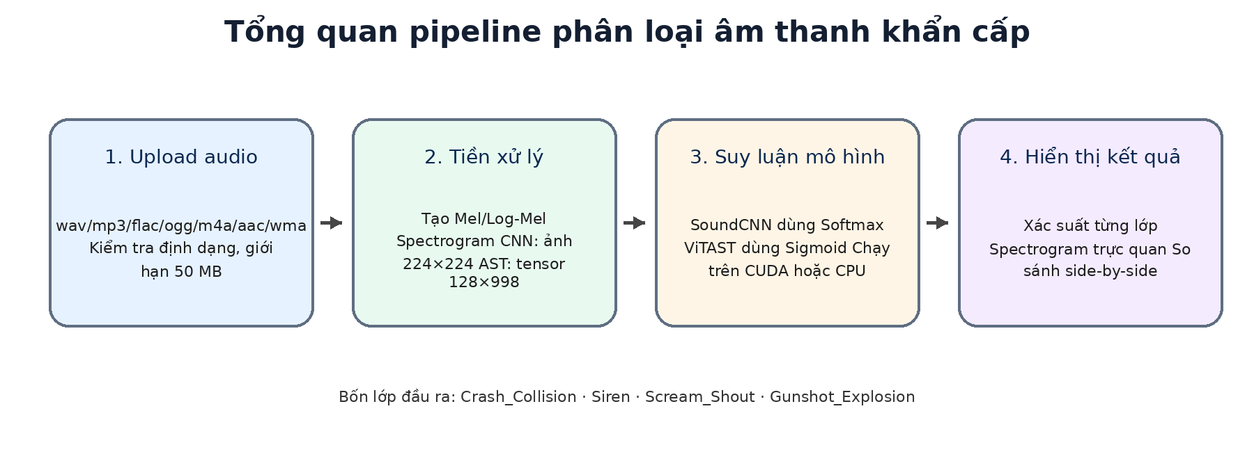
Hình 1. Tổng quan pipeline từ audio đầu vào đến kết quả dự đoán trong demo.

CHƯƠNG 1: CƠ SỞ DỮ LIỆU VÀ LÝ THUYẾT

1.1. Tập dữ liệu âm thanh Google AudioSet

1.1.1. Quy mô tập dữ liệu gốc AudioSet
Google AudioSet là một trong những bước ngoặt lớn nhất của cộng đồng nghiên cứu âm thanh học máy. Được công bố bởi đội ngũ Google Research, đây là một tập dữ liệu thực tế với quy mô khổng lồ bao gồm hơn 2 triệu phân đoạn âm thanh được trích xuất trực tiếp từ các video trên nền tảng YouTube. Mỗi phân đoạn có thời lượng cố định là 10 giây, ghi lại những âm thanh hỗn tạp, không qua lọc bỏ tạp âm của cuộc sống thường nhật, từ tiếng mưa rơi, gió rít, động cơ xe buýt cho đến các sự kiện đặc biệt. Chính tính chất "nhiễu nền thực tế" này biến AudioSet trở thành một môi trường thử nghiệm khắc nghiệt nhưng công bằng để đánh giá độ bền vững (robustness) của các thuật toán học sâu.

1.1.2. Cách đặt mã định danh (MID) và phân loại âm thanh của Google
Để tránh tình trạng nhầm lẫn ngữ nghĩa giữa các ngôn ngữ và văn hóa khác nhau, Google không quản lý tên gọi các loại âm thanh bằng ký tự chữ thông thường. Thay vào đó, họ xây dựng một hệ thống phân cấp thực thể gọi là Ontology dưới dạng một cây thư mục biểu diễn mối quan hệ "cha - con". Mỗi loại âm thanh trong đời sống sẽ được gán cho một mã định danh máy tính duy nhất gọi là mã MID (Machine Identifier).
Ví dụ, tiếng la hét của con người được chuẩn hóa bằng mã /m/03qc9zr. Cấu trúc cây này giúp máy tính hiểu được các tầng quan hệ logic: tiếng còi cứu thương và tiếng còi cảnh sát đều thuộc nhánh con của nhóm "Âm thanh còi hú" (Siren).

1.1.3. Chức năng của các file quản lý dữ liệu đi kèm
Quá trình vận hành và trích xuất dữ liệu của AudioSet phụ thuộc vào 4 tệp cấu trúc CSV cốt lõi:
- class_labels_indices.csv: Đóng vai trò như một cuốn từ điển tường minh, ánh xạ chính xác các mã MID của máy tính sang tên nhãn ngôn ngữ con người cho toàn bộ 527 lớp âm thanh.
- balanced_train_segments.csv: Tập huấn luyện mẫu chuẩn chứa khoảng 22.000 đoạn clip ngắn. Google đã chủ động cân bằng dữ liệu ở tập này sao cho số lượng mẫu của mỗi lớp âm thanh là tương đương nhau, giúp mô hình không bị hiện tượng "học lệch" khi khởi tạo.
- unbalanced_train_segments.csv: Tập huấn luyện mở rộng quy mô lớn với hơn 2 triệu phân đoạn. Tập dữ liệu này phản ánh chính xác tần suất xuất hiện ngẫu nhiên ngoài đời thực, nơi tiếng ồn đường phố xuất hiện liên tục nhưng tiếng súng nổ lại cực kỳ khan hiếm.
- eval_segments.csv: Tập đề thi chấm điểm biệt lập chứa khoảng 20.000 phân đoạn. Tập này hoàn toàn bị giấu kín trong suốt quá trình máy học, đóng vai trò làm thước đo khách quan cuối cùng để chấm điểm năng lực của các mô hình.

1.2 Đặc trưng âm thanh — Log-Mel Spectrogram
Tín hiệu âm thanh thô ban đầu được ghi nhận dưới dạng biến thiên biên độ theo thời gian, hay còn gọi là một chuỗi biến đổi đơn chiều waveform. Tuy nhiên, cấu trúc dữ liệu đơn chiều này mang đặc tính phi cấu trúc không gian và không thể trực tiếp khai thác một cách hiệu quả bởi các mô hình Transformer và CNN thuần túy vốn được thiết kế tối ưu cho không gian hai chiều. Để giải quyết rào cản này bắt buộc phải trải qua bước tiền xử lý tín hiệu nhằm chuyển đổi waveform thành một biểu diễn đồ họa hai chiều độ phân giải cao mang tên Log-Mel Spectrogram. Quy trình biến đổi toán học và cơ học máy tính này được triển khai đồng bộ qua 4 giai đoạn lũy tiến sau:
· Bước 1 — STFT (Short-Time Fourier Transform): Bản chất của tín hiệu âm thanh tự nhiên là một tín hiệu không dừng, nghĩa là các đặc tính tần số luôn thay đổi liên tục theo thời gian. Phép toán biến đổi Fourier truyền thống không thể nắm bắt được yếu tố thời gian này. Do đó, thuật toán áp dụng cơ chế STFT bằng cách chia luồng tín hiệu waveform liên tục thành các khung ngắn có độ dài cố định 25ms sử dụng hàm cửa sổ Hamming window, với bước dịch chuyển dịch khung là 10ms. Trên từng khung nhỏ này, tín hiệu được coi là tĩnh và thuật toán FFT sẽ được kích hoạt để phân rã sóng âm từ miền thời gian sang miền tần số. Kết quả thu được sau bước này là một ma trận spectrogram tuyến tính biểu diễn mật độ năng lượng của âm thanh theo cả hai trục thời gian và tần số.
Bước 2 — Mel Filterbank: Phổ tần số thu được từ phép toán STFT được phân bổ hoàn toàn theo thang đo tuyến tính Hertz. Tuy nhiên, hệ thống thính giác sinh học của không cảm nhận cao độ của âm thanh theo một đường thẳng tuyến tính mà vận hành theo hàm logarit phi tuyến tính. Để đồng bộ hóa cách máy tính xử lý âm thanh, hệ thống chiếu ma trận phổ tần số tuyến tính Hertz lên thang đo Mel thông qua một chuỗi các bộ lọc tam giác Mel Filterbank. Đối với cấu hình tiêu chuẩn của AST, bước này thực hiện nén dữ liệu và trích xuất ra một biểu diễn đặc trưng Mel Filterbank có số chiều cố định là 128.
Bước 3 — Log transform: Biên độ năng lượng của sóng âm trong tự nhiên có dải động cực kỳ rộng, trải dài từ các tín hiệu thì siêu nhỏ cho đến các âm thanh bùng nổ có cường độ lớn gấp hàng triệu lần. Sự chênh lệch quá lớn về mặt trị số toán học này sẽ gây ra hiện tượng mất ổn định cho luồng gradient và làm bùng nổ trọng số trong quá trình huấn luyện mạng nơ-ron. Hệ thống xử lý triệt để điểm nghẽn này bằng cách áp dụng phép biến đổi logarit thu hẹp dải động theo công thức log(x + ε). Trong đó, ε = 1×10⁻⁶ được tích hợp đóng vai trò như một hằng số điều hòa, ngăn chặn tuyệt đối lỗi toán học vô hạn khi máy tính tính toán phép toán log(0), đảm bảo dòng đạo hàm luôn hội tụ ổn định trong quá trình backpropagation.
· Bước 4 — Instance Normalization: Giai đoạn cuối cùng của quy trình tiền xử lý là chuẩn hóa độc lập từng spectrogram về trạng thái phân phối chuẩn mực với giá trị mean = 0 và độ lệch chuẩn std = 0.5. Việc áp dụng cơ chế Instance Normalization đảm bảo quá trình chuẩn hóa ma trận chỉ tính toán dựa trên các thuộc tính nội tại của chính mẫu dữ liệu đó, hoàn toàn độc lập và không bị thao túng bởi kích thước của batch size hay phân phối của các mẫu dữ liệu khác trong cùng mini-batch.
Kết thúc chuỗi 4 bước biến đổi toán học nêu trên, một đoạn âm thanh thô có độ dài t giây sẽ được chuyển đổi thành một ma trận đặc trưng Log-Mel Spectrogram chuẩn chỉnh có kích thước hình học không gian cố định là 128 × 100t (128 dải tần số Mel tương ứng với chiều cao và 100t khung thời gian tương ứng với chiều dài).

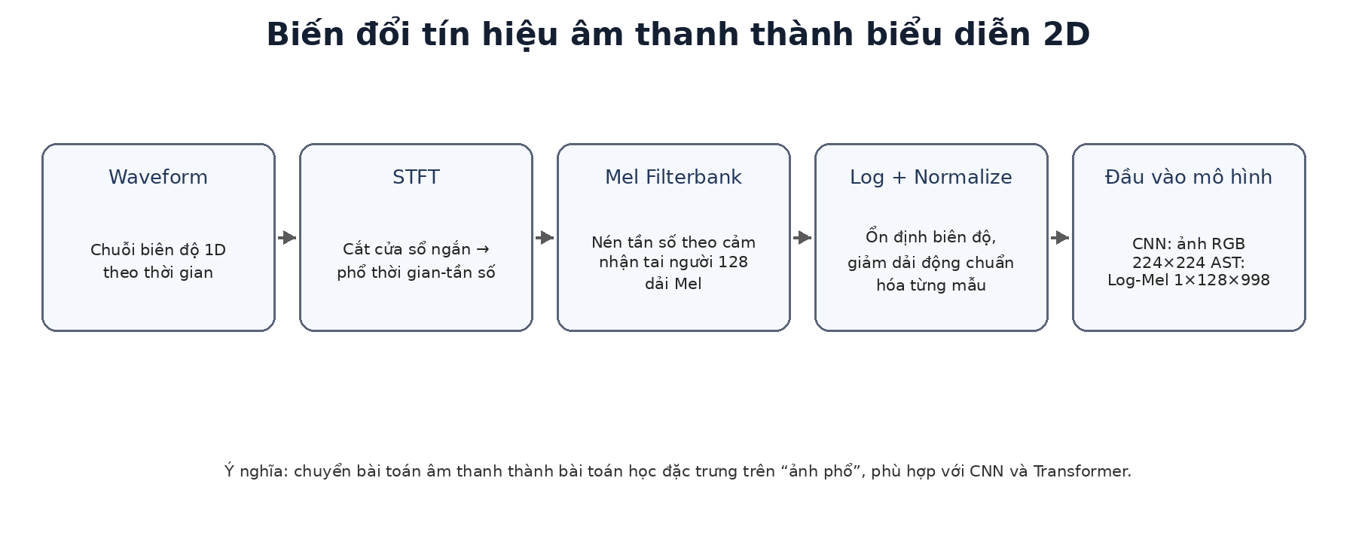
Hình 1.1 Quy trình chuyển waveform thành spectrogram hoặc Log-Mel Spectrogram

1.3. Mạng nơ-ron tích chập CNN trong phân loại âm thanh

1.3.1. Kiến trúc CNN cho bài toán phân loại âm thanh
Thay vì xử lý trực tiếp tín hiệu âm thanh thô một chiều, một hướng tiếp cận phổ biến và hiệu quả là chuyển đổi tín hiệu âm thanh thành spectrogram - bài toán phân loại âm thanh khi đó trở thành bài toán phân loại ảnh. CNN là kiến trúc phù hợp tự nhiên cho nhiệm vụ này nhờ khả năng học các đặc trưng cục bộ theo từng tầng phân cấp thông qua các filter. Các lớp đầu tiên trích xuất đặc trưng thấp như cạnh, góc hoặc texture tần số. Các lớp giữa học được các đặc trưng trung gian như hình dạng hay vùng tần số đặc thù. Cuối cùng, các lớp sâu tổng hợp thông tin thành các pattern âm thanh mang tính phân biệt cao cho từng lớp.
Luồng xử lý tổng thể qua mạng được tóm tắt như sau:
$Spectrogram→{Block}_{1}→{Block}_{2}→{Block}_{3}→{Block}_{4}→{Block}_{5}→GAP→FC→\hat{y}$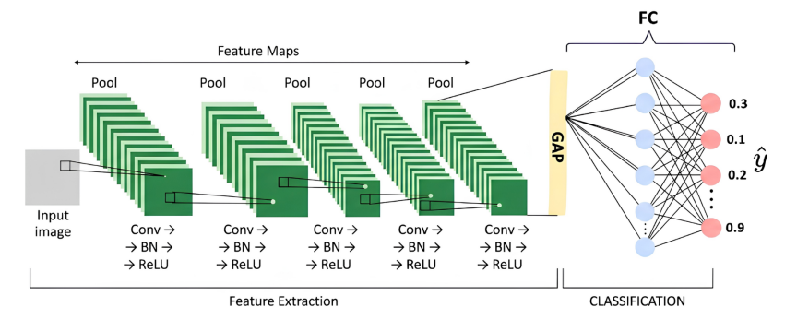
Đơn vị xây dựng cơ bản - ConvBlock. Kiến trúc mạng được xây dựng dựa trên sự xếp chồng của các ConvBlock. Mỗi block gồm hai lớp Conv-BN-ReLU liên tiếp, theo sau là MaxPool để giảm chiều không gian. Đối với ba block cuối (block 3, 4, 5), một lớp Dropout2D được chèn thêm ngay trước MaxPool nhằm tránh overfitting ở các lớp sâu có nhiều tham số hơn. Chuỗi phép toán đầy đủ trong một block là:
$$x→{Conv}_{3×3}→BN→ReLU→{Conv}_{3×3}→BN→ReLU→[Dropout2D]→{MaxPool}_{2×2}→x^{'}$$
Mô hình sử dụng 5 block xếp chồng, số channel tăng dần qua mỗi block trong khi kích thước không gian giảm dần:
$$3→32→64→128→256→512$$
Phép tích chập 2D. Mỗi lớp Conv thực hiện phép tích chập 2D với công thức:
$$y[i,j]=\sum_{m=0}^{K-1}{\sum_{n=0}^{K-1}{x}}[i+m, j+n]⋅w[m,n]+b$$
Kích thước đầu ra được tính theo:
$$H_{out}=⌊\frac{H_{in}+2p-K}{s}⌋+1$$
Để giữ nguyên kích thước không gian (same padding), các siêu tham số được chọn là padding $p=1$, stride $s=1$ và kernel size $K=3$, dẫn đến $H_{out}=H_{in}$. Mỗi kernel $w∈R^{K×K}$ hoạt động như một feature detector cục bộ: nó trượt khắp ảnh và thực hiện dot product tại mỗi vị trí, cho giá trị kích hoạt lớn khi cấu trúc đầu vào khớp với pattern đã học. Với $C_{out}$ kernel khác nhau, mỗi lớp Conv học được $C_{out}$ loại đặc trưng khác nhau song song.
Receptive Field và khả năng hiểu ngữ cảnh. Lý do mạng sâu có thể nắm bắt ngữ cảnh tổng thể nằm ở khái niệm receptive field - vùng ảnh gốc mà mỗi neuron ở lớp sâu có thể tiếp nhận thông tin. Receptive field sau $L$ lớp Conv $3×3$ là $RF_{L}=1+2L$. Với 5 block, mỗi block gồm 2 lớp Conv (tổng 10 lớp), receptive field đạt $RF_{10}=21$. Sau khi MaxPool $2×2$ lặp lại 5 lần, receptive field hiệu dụng chiếu lên ảnh gốc được khuếch đại:
$$RF_{eff}=21×2^{5}=672$$
Điều này có nghĩa mỗi neuron ở lớp cuối bao quát vùng $672×672$ pixel trên ảnh đầu vào $224×224$, tức là toàn bộ spectrogram. Trong khi các lớp đầu chỉ xử lý chi tiết cục bộ như các nét tần số nhỏ, các lớp sâu nắm bắt ngữ cảnh toàn cục như cấu trúc của cả đoạn âm thanh - đây chính là lý do kiến trúc sâu vượt trội so với mạng nông trong nhận diện âm thanh.

1.3.2. Các kỹ thuật ổn định và regularization
Batch Normalization. Batch Normalization (BN) được áp dụng sau mỗi lớp tích chập để ổn định phân phối kích hoạt trong quá trình huấn luyện. Quá trình gồm hai bước: chuẩn hóa trên mini-batch:
$${\hat{x}}_{i}=\frac{x_{i}-μ_{B}}{\sqrt{σ_{B}^{2}+ε}}, μ_{B}=\frac{1}{m}\sum_{i=1}^{m}{x_{i}}, σ_{B}^{2}=\frac{1}{m}\sum_{i=1}^{m}{(}x_{i}-μ_{B})^{2}$$
Sau đó scale và shift với tham số học được $γ$ và $β$:
$$y_{i}=γ {\hat{x}}_{i}+β$$
Không có BN, phân phối đầu vào của mỗi lớp thay đổi liên tục theo từng batch trong quá trình huấn luyện - hiện tượng được gọi là internal covariate shift. BN giúp ổn định phân phối này, cho phép dùng learning rate lớn hơn và đẩy nhanh tốc độ hội tụ. Các tham số $γ$ và $β$ được khởi tạo lần lượt là 1 và 0, đảm bảo BN hoạt động như phép chuẩn hóa thuần túy ở giai đoạn đầu trước khi mạng tự điều chỉnh.
Hàm kích hoạt ReLU. Hàm kích hoạt ReLU (Rectified Linear Unit) đưa tính phi tuyến vào mạng:
$$f(x)=max(0, x), f^{'}(x)=\left\{\begin{matrix}1 & x>0 \\ 0 & x≤0\end{matrix}\right.$$
Nếu toàn bộ các lớp đều tuyến tính, dù mạng có sâu bao nhiêu cũng chỉ tương đương một phép biến đổi tuyến tính $f_{L}∘⋯∘f_{1}(x)=W_{eq} x$. ReLU phá vỡ điều này, cho phép mạng học các decision boundary phi tuyến phức tạp. Bên cạnh đó, ReLU tạo ra sparse activation: với mỗi loại âm thanh, chỉ một tập con nhỏ các neuron được kích hoạt, tạo ra biểu diễn có tính phân biệt cao.
Khởi tạo trọng số Kaiming. Để tín hiệu không bị tắt dần hay bùng nổ qua các lớp sâu, tất cả lớp Conv và Linear được khởi tạo bằng phương pháp Kaiming (He initialization):
$$w∼N​\left(0, \frac{2}{n_{in}}\right)$$
Hệ số $\frac{2}{n_{in}}$ - thay vì $\frac{1}{n_{in}}$ như Xavier - xuất phát từ đặc tính của ReLU: hàm số này triệt tiêu xấp xỉ một nửa các kích hoạt, nên phương sai cần được nhân đôi để bù lại. Nhờ đó, phương sai của tín hiệu được bảo toàn xuyên suốt chiều sâu của mạng ngay từ bước đầu huấn luyện.
Max Pooling và translation invariance. Lớp Max Pooling giảm chiều không gian của feature map và tạo translation invariance - tính bất biến với các dịch chuyển nhỏ trong ảnh. Với cửa sổ $2×2$:
$$y[i,j]=max​\left(x[2i:2i+2, 2j:2j+2]\right)$$
Hiệu ứng tích lũy qua 5 block làm kích thước giảm theo cấp số nhân:
$$224\overset{÷2}{→}112\overset{÷2}{→}56\overset{÷2}{→}28\overset{÷2}{→}14\overset{÷2}{→}7$$
Nếu một đặc trưng xuất hiện tại vị trí $(i, j)$ hay dịch lệch sang $(i+1, j)$,Max Pooling vẫn trả về cùng một giá trị cực đại. Điều này rất có ý nghĩa trong phân loại âm thanh - cùng một tiếng động có thể xuất hiện ở nhiều vị trí thời gian khác nhau trong clip, và mô hình vẫn phải nhận ra nó.

1.3.3. Phân loại và Tối ưu hóa
Global Average Pooling. Sau khi qua 5 block, feature map có kích thước $512×7×7$. Thay vì dùng Flatten tạo ra vector rất lớn ($512×7×7=25088$ chiều) dễ gây overfitting, mạng dùng Adaptive Global Average Pooling (GAP) để nén toàn bộ về vector 512 chiều:
$$y_{c}=\frac{1}{H⋅W}\sum_{i=1}^{H}{\sum_{j=1}^{W}{x_{c}}}[i,j]$$
Với feature map đầu vào $x∈R^{C×H×W},$GAP cho ra vector $y∈R^{C}$. Giá trị $y_{c}$ phản ánh mức độ hiện diện trung bình của đặc trưng thứ $c$ trên toàn bộ spectrogram - tức là câu trả lời cho câu hỏi “đặc trưng này có xuất hiện trong ảnh hay không?” thay vì “nó xuất hiện ở đâu?”. Việc dùng AdaptiveAvgPool2d(1) còn có thêm ưu điểm là mạng không bị ràng buộc bởi kích thước ảnh đầu vào cố định.
Classifier Head và Dropout. Phần cuối là một classifier head ánh xạ vector đặc trưng sang không gian xác suất:
$$z∈R^{512}→\text{Dropout}(0.5)→W_{1}∈R^{128×512}→\text{ReLU}→\text{Dropout}(0.3)→W_{2}∈R^{C×128}→\hat{y}∈R^{C}$$
Dropout được áp dụng đan xen để ngăn co-adaptation giữa các neuron. Trong quá trình huấn luyện, một tỷ lệ $p$ các neuron bị đưa về 0 ngẫu nhiên, buộc mạng phải học các representation phân tán và không phụ thuộc vào bất kỳ neuron cụ thể nào. Hệ số bù $\frac{1}{1-p}$ đảm bảo kỳ vọng của tín hiệu không thay đổi giữa lúc huấn luyện và inference:
$${\tilde{z}}_{i}=\left\{\begin{matrix}0 & \text{với xác suất}p \\ \frac{z_{i}}{1-p} & \text{với xác suất}1-p\end{matrix}\right.$$
Softmax và Cross-Entropy Loss. Vector logit thô $\hat{y}∈R^{C}$ được chuyển thành phân phối xác suất qua Softmax:
$$P(c∣x)=\frac{e^{{\hat{y}}_{c}}}{\sum_{k=1}^{C}{e^{{\hat{y}}_{k}}}}$$
Softmax đảm bảo $\sum_{c=1}^{C}{P}(c∣x)=1$ và $P(c∣x)∈(0, 1)$. Hàm mũ khuếch đại khoảng cách giữa logit lớn nhất và phần còn lại, giúp mô hình đưa ra quyết định tự tin hơn. Để tối ưu, hàm mất mát Cross-Entropy được sử dụng:
$$L=-logP(c^{*}∣x)$$
Khi dữ liệu mất cân bằng giữa các lớp, Weighted Cross-Entropy được áp dụng:
$$L_{w}=-\sum_{c=1}^{C}{w_{c}} y_{c}logP(c∣x), w_{c}=\frac{N}{C⋅N_{c}}$$
trong đó $N$ là tổng số mẫu và $N_{c}$ là số mẫu của lớp $c$. Gradient của loss theo logit có dạng đẹp và gọn:
$$\frac{∂L}{∂{\hat{y}}_{c}}=P(c∣x)-y_{c}$$
Gradient chính bằng sai số dự đoán - lớp nào bị dự đoán sai nhiều thì gradient lớn, mạng cập nhật trọng số mạnh hơn ở lớp đó. Trọng số $w_{c}$ cũng buộc mô hình phải phạt nặng hơn khi sai trên các lớp hiếm.

1.4. Kiến trúc Transformer gốc
Kiến trúc Transformer, được giới thiệu lần đầu trong bài báo lịch sử "Attention is All You Need" (Vaswani et al., NIPS 2017), ban đầu được thiết kế để giải quyết bài toán dịch máy (machine translation) trong xử lý ngôn ngữ tự nhiên. Điểm đột phá mang tính cách mạng của mô hình này là loại bỏ hoàn toàn các cơ chế hồi quy (recurrence) như RNN/LSTM và tích chập (convolution) vốn thống trị trước đó. Thay vào đó, nó dựa hoàn toàn vào cơ chế Tự chú ý (Self-Attention). Cơ chế này cho phép mô hình tính toán mối quan hệ giữa tất cả các phần tử trong chuỗi đầu vào cùng một lúc, loại bỏ điểm nghẽn tính toán tuần tự của RNN, từ đó giúp ghi nhớ ngữ cảnh tầm xa tốt hơn và tối ưu hóa khả năng tính toán song song trên GPU.
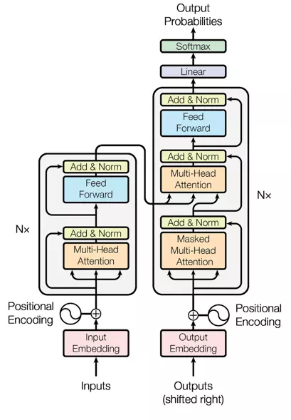
Hình 1.4.1. Sơ đồ kiến trúc các thành phần trong Transformer
Trong bài toán dịch máy gốc, Transformer sử dụng cấu trúc mạng Sequence-to-Sequence hoàn chỉnh gồm hai phần:
- Encoder: Có nhiệm vụ phân tích ngữ cảnh để mã hóa chuỗi đầu vào thành các vector biểu diễn giàu thông tin.
- Decoder: Nhận đầu ra của Encoder để giải mã và sinh ra từng từ một cho chuỗi đầu ra.
Tuy nhiên, khi áp dụng vào mô hình AST (Audio Spectrogram Transformer) dành cho dữ liệu âm thanh, các nhà nghiên cứu đã thực hiện một cải tiến tinh gọn: Chỉ giữ lại phần Encoder và loại bỏ hoàn toàn Decoder.
Sự thay đổi này xuất phát từ chính bản chất của bài toán. Khác với dịch máy cần sinh chuỗi ký tự mới, AST tập trung vào các bài toán phân loại âm thanh (nhận diện tiếng động, phân loại cảm xúc, nhận diện phân đoạn...). Đối với tác vụ phân loại, mục tiêu cuối cùng là gán các nhãn (labels) cố định cho toàn bộ đoạn âm thanh, do đó phần Decoder tự hồi quy trở nên dư thừa.
Trong AST, tín hiệu âm thanh đầu vào sẽ được chuyển đổi thành biểu đồ phổ âm (Mel-spectrogram), cắt thành các khối nhỏ (patches) giống như mô hình Vision Transformer (ViT) và đưa vào Transformer Encoder. Encoder sẽ đóng vai trò tối thượng trong việc trích xuất, tổng hợp các đặc trưng không gian - thời gian cốt lõi của âm thanh, sau đó dữ liệu này chỉ cần đi qua một tầng phân loại tuyến tính đơn giản (Linear Classifier) để cho ra kết quả dự đoán. Việc loại bỏ Decoder không chỉ giúp AST tối ưu cấu trúc, giảm một nửa lượng tham số để tiết kiệm tài nguyên phần cứng, mà còn giúp mô hình tránh được hiện tượng quá khớp (overfitting) và tăng tốc độ huấn luyện một cách đáng kể.

1.4.1. Cơ chế Self-Attention
Scaled Dot-Product Attention chính là công thức toán học cốt lõi được sử dụng để thực hiện cơ chế Self-Attention, nó chính là "trái tim" và là đơn vị tính toán cốt lõi tạo nên sức mạnh của kiến trúc Transformer. Thay vì xử lý thông tin một cách tuần tự, cơ chế này cho phép mô hình nhìn vào toàn bộ chuỗi cùng một lúc để tự động xác định mối quan hệ và mức độ quan trọng giữa các phần tử với nhau.
Quá trình này được thực hiện thông qua ba ma trận đầu vào đại diện cho ba vai trò khác nhau, được tuyến tính hóa từ dữ liệu gốc: Queries (Q) (Truy vấn - đại diện cho từ hiện tại đang xét), Keys (K) (Khóa - đại diện cho tất cả các từ trong chuỗi để đối chiếu), và Values (V) (Giá trị - chứa thông tin thực tế của các từ). Hàm chú ý tổng thể được định nghĩa bằng công thức toán học:
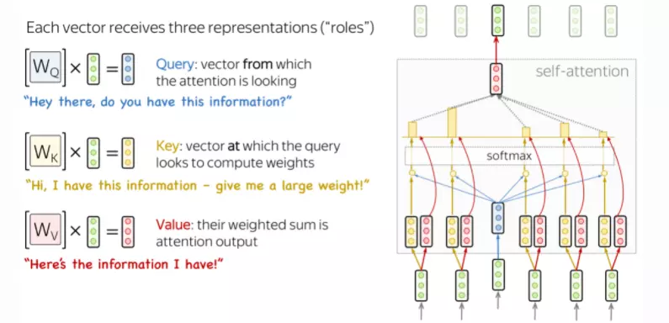
Hình 1.4.2. Quy trình hoạt động của cơ chế Self-Attention
Attention(Q, K, V) = softmax( QK^{T} / √d_{k} ) V
Để hiểu rõ bản chất của công thức này, chúng ta có thể bóc tách quy trình tính toán thành ba bước logic sau:
• Bước 1: Tính điểm tương đồng (QK^{T}): Phép nhân ma trận giữa Q và ma trận chuyển vị của K (K^{T}) thực chất là việc tính tích vô hướng (dot-product) giữa từng vector truy vấn và tất cả các vector khóa. Kết quả thu được là một ma trận điểm số (attention scores), thể hiện mức độ "liên quan" hoặc "tương đồng" về mặt ngữ nghĩa giữa mỗi vị trí với tất cả các vị trí khác trong chuỗi.
• Bước 2: Chuẩn hóa tỷ lệ (1/√d_{k}) và làm mịn bằng Softmax: Đây là điểm cải tiến quan trọng mang lại từ "Scaled" trong tên gọi. Khi chiều dữ liệu của vector Key (d_{k}) lớn, giá trị của tích vô hướng QK^{T} có xu hướng đẩy lên rất cao. Nếu đưa trực tiếp vào hàm softmax, các giá trị cực đại này sẽ khiến độ dốc (gradient) của hàm bị triệt tiêu (gradient vanishing), làm cho mô hình không thể học được (mất đi khả năng cập nhật trọng số trong quá trình lan truyền ngược). Việc chia cho hệ số tỷ lệ √d_{k} (căn bậc hai của số chiều Key) sẽ kéo các giá trị này về vùng phân phối ổn định hơn. Sau đó, hàm softmax được áp dụng để biến đổi các điểm số này thành một phân phối xác suất (tổng bằng 1), đại diện cho "trọng số chú ý" (attention weights).
• Bước 3: Trích xuất thông tin tổng hợp (Nhân với V): Cuối cùng, ma trận trọng số chú ý sau hàm softmax sẽ được nhân với ma trận giá trị V. Bước này có nghĩa là mỗi vị trí sẽ thu thập thông tin từ toàn bộ chuỗi, nhưng thông tin từ những vị trí "có liên quan cao" (trọng số lớn) sẽ được giữ lại nhiều hơn, còn thông tin từ những vị trí ít liên quan sẽ bị mờ nhạt đi.
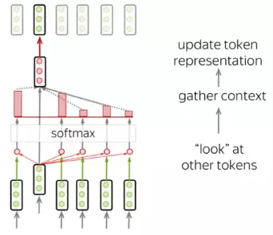
Hình 1.4.3. Các token quan sát các tokens còn lại
Nhờ vào quy trình tính toán song song này, cơ chế dot-product attention cho phép bất kỳ một vị trí nào trong chuỗi—dù là từ ngữ trong văn bản hay một khối phổ âm (spectrogram patch) trong mô hình xử lý âm thanh—đều có thể trực tiếp "chú ý" và kết nối đến tất cả các vị trí khác mà không phụ thuộc vào khoảng cách địa lý giữa chúng. Khả năng nắm bắt các phụ thuộc tầm xa (long-range dependencies) một cách trực tiếp này là điều mà các kiến trúc truyền thống như CNN (bị giới hạn bởi kích thước bộ lọc / receptive field) hay RNN (bị giới hạn bởi việc truyền thông tin qua từng bước thời gian) cực kỳ khó khăn hoặc không thể đạt được một cách trọn vẹn.

1.4.2. Multi-Head Attention (MHA)
Trong kiến trúc Transformer, thay vì chỉ áp dụng một bộ cơ chế chú ý (Scaled Dot-Product Attention) duy nhất trên toàn bộ không gian dữ liệu gốc, các nhà nghiên cứu đã đề xuất cơ chế Multi-Head Attention (Chú ý đa đầu). Ý tưởng cốt lõi của MHA là chia nhỏ không gian biểu diễn lớn thành nhiều không gian con (subspaces) độc lập để tính toán song song. Điều này tương tự như việc cho nhiều "con mắt" cùng quan sát một bức tranh, mỗi con mắt sẽ tập trung vào một khía cạnh, một mối quan hệ ngữ nghĩa hoặc một dải tần số khác nhau, từ đó giúp mô hình không bị bỏ sót các thông tin ẩn quan trọng.
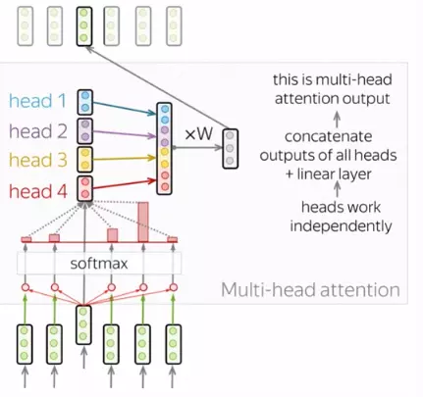
Hình 1.4.4. Quy trình tính toán của Multi-Head Attention
Về mặt toán học, quy trình tính toán của Multi-Head Attention được định nghĩa qua hệ thống công thức sau:
MultiHead(Q, K, V) = Concat(head₁, …, head_{h})W^{O}
head_{i} = Attention(QW^{iQ}, KW^{iK}, VW^{iV})
Quy trình này được vận hành qua ba bước xử lý tuyến tính và tổng hợp dữ liệu liên tục:
• Bước 1: Chiếu tuyến tính vào các không gian con: Trước khi tính toán sự chú ý, các ma trận ban đầu Q, K, V sẽ được nhân với các ma trận trọng số tương ứng W^{iQ}, W^{iK}, W^{iV} của từng đầu (head_{i}). Phép nhân này đóng vai trò như một bộ lọc, biến đổi và giảm số chiều của dữ liệu gốc để đưa vào một không gian biểu diễn mới.
• Bước 2: Tính toán chú ý song song: Tại mỗi đầu thứ i, mô hình áp dụng công thức Scaled Dot-Product Attention một cách độc lập. Do trọng số của các đầu được khởi tạo và cập nhật khác nhau trong quá trình học, mỗi đầu sẽ tự động phát hiện ra các mối liên kết khác nhau. Ví dụ trong NLP, một đầu có thể tập trung vào mối quan hệ ngữ pháp (chủ ngữ - vị ngữ), trong khi đầu khác tập trung vào ngữ cảnh thời gian. Trong xử lý âm thanh, một đầu có thể chú ý đến sự thay đổi của cao độ theo thời gian, trong khi đầu khác lại tập trung vào các dải năng lượng biểu thị tiếng ồn môi trường.
• Bước 3: Ghép nối và chiếu đầu ra: Sau khi cả h đầu hoàn thành tính toán, các ma trận kết quả (head_{i}) sẽ được nối lại với nhau theo chiều ngang (Concat). Cuối cùng, ma trận ghép nối này được nhân với một ma trận trọng số đầu ra W^{O} để tổng hợp toàn bộ thông tin từ các không gian con và đưa dữ liệu trở lại kích thước hình học ban đầu.
Cấu hình thực tế trong mô hình AST (Audio Spectrogram Transformer):
Để đạt được hiệu năng tối ưu trên dữ liệu phổ âm thanh (Mel-spectrogram), mô hình AST kế thừa cấu hình tiêu chuẩn của kiến trúc Transformer-Base với số lượng đầu chú ý là h = 12. Không gian embedding tổng thể của mô hình có số chiều là d_{model} = 768. Khi đi qua cơ chế đa đầu, không gian này được chia đều cho 12 đầu độc lập, nghĩa là mỗi đầu chú ý sẽ xử lý một vector Key và Value có kích thước nhỏ hơn, được tính bằng:
d_{k} = d_{v} = d_{model} / h = 768 / 12 = 64
Việc duy trì kích thước d_{k} = 64 ở mỗi đầu giúp chi phí tính toán tổng thể của Multi-Head Attention tương đương với việc tính một đầu chú ý duy nhất trên toàn bộ hệ thống 768 chiều, nhưng lại mang lại khả năng trích xuất đặc trưng đa dạng và mạnh mẽ hơn rất nhiều.

1.4.3. Feed-Forward Network (FFN)
Trong mỗi lớp (layer) của kiến trúc Transformer, ngay sau khi dữ liệu đi qua khối Multi-Head Attention (MHA) để trao đổi thông tin giữa các vị trí trong chuỗi, nó sẽ được đưa vào một mạng truyền thẳng theo vị trí có tên là Position-Wise Feed-Forward Network (FFN). Khác với khối MHA vốn tập trung vào việc tương tác và tổng hợp ngữ cảnh giữa tất cả các phần tử, khối FFN hoạt động hoàn toàn độc lập và giống nhau trên từng vị trí riêng biệt trong chuỗi dữ liệu (ví dụ: từng từ trong văn bản hoặc từng patch phổ âm thanh trong AST).
Về mặt toán học, FFN được cấu tạo bởi hai phép biến đổi tuyến tính (Linear Transformation) với một hàm kích hoạt phi tuyến tính ReLU nằm ở giữa. Công thức tổng quát của FFN được định nghĩa như sau:
FFN(x) = max(0, xW₁ + b₁)W₂ + b₂
Quy trình vận hành nội bộ của khối này bao gồm hai bước chuyển đổi không gian như sau:
• Bước 1: Chiếu mở rộng không gian ẩn và kích hoạt phi tuyến: Đầu tiên, vector đầu vào x (có số chiều ban đầu là d_{model}) được nhân với ma trận trọng số W₁ và cộng với vector chệch b₁. Bước này thực hiện việc "phóng đại" dữ liệu lên một không gian ẩn cao chiều hơn rất nhiều (d_{ff}). Ngay sau đó, hàm kích hoạt ReLU (max(0, ·)) được áp dụng để lọc bỏ các giá trị âm, đồng thời đưa tính chất phi tuyến tính vào mô hình. Đây là bước cực kỳ quan trọng, vì nếu không có hàm phi tuyến này, toàn bộ mạng Transformer sẽ chỉ là một chuỗi các phép nhân ma trận tuyến tính phức tạp, làm mất đi khả năng học và mô phỏng các mối quan hệ dữ liệu phức tạp.
• Bước 2: Nén dữ liệu về kích thước ban đầu: Sau khi được xử lý phi tuyến ở không gian cao chiều, dữ liệu tiếp tục được chiếu qua lớp tuyến tính thứ hai bằng cách nhân với ma trận trọng số W₂ và cộng vector chệch b₂. Bước này thực hiện nhiệm vụ nén (thu nhỏ) kích thước dữ liệu từ chiều ẩn d_{ff} quay trở lại đúng số chiều ban đầu d_{model} để sẵn sàng chuyển giao cho lớp Transformer tiếp theo.
Cấu hình thông số trong kiến trúc Transformer Base (và mô hình AST):
Để đảm bảo mô hình có đủ dung lượng lưu trữ kiến thức và học được các đặc trưng phức tạp, chiều ẩn bên trong khối FFN thường được thiết kế lớn gấp 4 lần chiều embedding hệ thống. Trong cấu hình tiêu chuẩn của Transformer Base (12 lớp mã hóa) áp dụng cho các mô hình hiện đại như AST:
• Chiều embedding hệ thống: d_{model} = 768
• Chiều ẩn của khối FFN: d_{ff} = 4 × d_{model} = 4 × 768 = 3072

1.4.4. Residual Connection và Layer Normalization
Trong kiến trúc của mô hình mạng biến đổi phổ âm thanh AST, bao gồm 12 lớp mã hóa xếp chồng chiều sâu với không gian nhúng tổng thể có số chiều d_{model} = 768 và chiều ẩn của mạng truyền thẳng là 3072, tạo nên một hệ thống tinh gọn có quy mô khoảng 87 triệu tham số. Bên trong mỗi lớp mã hóa này, các khối tính toán chức năng chính bao gồm cơ chế tự chú ý đa đầu MHA và mạng truyền thẳng theo vị trí FFN đều không đứng độc lập, mà được bao bọc một cách chặt chẽ bởi hai thành phần bổ trợ cốt lõi là Residual Connection (Kết nối tắt) và Layer Normalization (Chuẩn hóa lớp).
Quy trình vận hành cấu trúc này cho mỗi tiểu lớp được định nghĩa thông qua công thức toán học tổng quát: Output = LayerNorm(x + Sublayer(x)). Theo mạch xử lý thực tế được thiết lập bên trong bộ mã hóa của AST, mỗi lớp mã hóa sẽ thực hiện tuần tự các bước xử lý dữ liệu từ chuẩn hóa lớp thứ nhất, cơ chế tự chú ý đa đầu nội bộ đến phép cộng kết nối tắt, sau đó tiếp tục chuyển giao qua chuẩn hóa lớp thứ hai, mạng truyền thẳng theo vị trí và kết thúc bằng một phép cộng kết nối tắt tiếp theo.
Sự phối hợp cấu trúc đồng bộ này mang lại hai giá trị kỹ thuật cốt lõi giúp ổn định toàn bộ ma trận trọng số và luồng thông tin của mạng nơ-ron sâu:
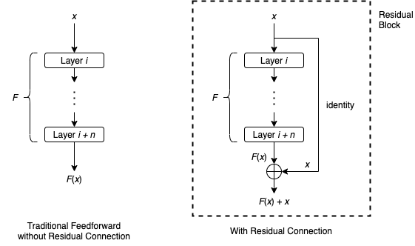
Residual Connection: Cơ chế này thiết lập một đường truyền trực tiếp song song, cho phép dòng dữ liệu gốc ban đầu được cộng thẳng vào kết quả đã qua xử lý của sub-layer. Trong các kiến trúc học sâu có 12 lớp deep stacking như Transformer Encoder của AST, dữ liệu đạo hàm phải trải qua một chặng đường rất dài để quay về cập nhật cho các lớp đầu tiên. Nếu chỉ thực hiện liên tiếp các phép nhân ma trận phức tạp, các giá trị đạo hàm này sẽ bị thu nhỏ dần theo cấp số nhân và biến mất hoàn toàn trước khi kịp chạm tới đích. Về mặt toán học, phép toán cộng của residual connection sở hữu một đặc tính tuyệt vời: khi thực hiện đạo hàm trong quá trình backpropagation để cập nhật trọng số, nó luôn tạo ra một hằng số bằng một. Hằng số này đóng vai trò như một tuyến đường cao tốc thông suốt, giúp luồng độ dốc từ các tầng cao phía sau có thể truyền nguyên vẹn về các tầng thấp phía trước mà không bị tiêu hao hay suy giảm bởi chuỗi các phép nhân ma trận phức tạp. Nhờ đó, hiện tượng gradient vanishing khi huấn luyện mạng sâu bị loại bỏ hoàn toàn, giúp mô hình AST kiểm soát và tối ưu hóa các tham số ở tầng sâu một cách hoàn hảo.
Layer Normalization: Thành phần này đóng vai trò ổn định và đồng nhất phân phối của các giá trị activation qua từng mini-batch nhỏ trong suốt tiến trình huấn luyện. Điểm ưu việt của Layer Normalization so với phương pháp Batch Normalization truyền thống nằm ở chỗ nó không phụ thuộc vào kích thước của lô dữ liệu đầu vào — một yếu tố vốn thường xuyên thay đổi và dễ gây mất ổn định cho mạng nơ-ron. Thay vào đó, Layer Normalization tự thực hiện các phép tính toán thống kê bao gồm giá trị trung bình và phương sai dựa trên toàn bộ các kênh đặc trưng của chính mẫu dữ liệu đó tại tầng hiện tại. Việc ép phân phối của các giá trị activation luôn nằm trong một vùng không gian ổn định giúp làm mịn bề mặt của loss function, đồng thời ngăn chặn hiện tượng dịch chuyển đồng biến nội bộ nguy hiểm. Đối với mô hình AST, sự ổn định toán học này mang lại một bước ngoặt lớn về hiệu năng: mạng đạt được tốc độ hội tụ nhanh vượt trội, hoàn thành quá trình tối ưu hóa xuất sắc trên tập dữ liệu lớn chỉ trong vòng 5 epochs huấn luyện, tiết kiệm tài nguyên hơn rất nhiều so với mức 30 epochs của các kiến trúc lai cũ.
Sự kết hợp chặt chẽ giữa kết nối tắt và chuẩn hóa lớp đảm bảo rằng các biểu diễn đặc trưng giàu ngữ cảnh của các khối phổ âm thanh được truyền tải một cách toàn vẹn và mượt mà qua toàn bộ 12 lớp mã hóa. Kết quả là, mã phân loại đặc biệt `[CLS]` ở tầng cuối cùng có thể tích lũy trọn vẹn nhất thông tin ngữ cảnh toàn cục từ tất cả các khối phổ âm. Vector đại diện toàn cục này sau đó được chuyển giao thẳng tới tầng phân loại tuyến tính đơn giản để thực hiện dự đoán chính xác nhãn sự kiện âm thanh đầu ra bằng hàm mất mát entropi chéo nhị phân.

1.5. Kiến trúc audio spectrogram transformer (ast)

1.5.1. Vision Transformer (ViT)
Kiến trúc Vision Transformer (ViT), được giới thiệu bởi Dosovitskiy và các cộng sự tại hội nghị ICLR 2021, đã đánh dấu một bước ngoặt lịch sử trong lĩnh vực thị giác máy tính bằng việc áp dụng một mô hình thuần Transformer cho bài toán image classification. Ý tưởng then chốt và mang tính cách mạng của ViT là phá vỡ cấu trúc tích chập truyền thống, thay vào đó chia một bức ảnh phẳng 2D thành các khối vuông nhỏ gọi là các patches và xử lý chúng tuần tự như một Sequence of Tokens, mô phỏng hoàn toàn cách mà mô hình BERT vận hành trong xử lý chuỗi văn bản.
Để hiểu rõ cơ chế vận hành của ViT, chúng ta cần phân tích bản chất toán học của quá trình biến đổi đồ họa này. Một bức ảnh thô ban đầu sẽ được cắt lát thành một chuỗi các patches cố định, thông thường có kích thước 16x16 pixels. Cụm các patches này sau đó được nạp qua một lớp Linear Projection (được gọi là Patch Embedding Layer) để flatten thành các vector một chiều và chiếu lên không gian vector đặc trưng có số chiều lớn. Nhằm bảo toàn thông tin cấu trúc không gian hình học vốn bị mất đi khi làm phẳng ảnh, mô hình sẽ cộng thêm một vector Positional Embedding có thể học được vào từng patch embedding. Kết hợp với một mã đặc biệt gọi là CLS token đặt ở đầu chuỗi nhằm tích lũy thông tin toàn cục, toàn bộ cấu trúc này được đưa qua các tầng Transformer Encoder tiêu chuẩn để tính toán ma trận Self-Attention. Tại đây, các mối quan hệ ngữ cảnh tầm xa giữa tất cả các vùng không gian trong ảnh được trích xuất một cách trọn vẹn, vượt qua giới hạn Receptive Field cục bộ của các mạng CNN truyền thống.

1.5.2 Audio spectrogram transformer (ast)
Sự ra đời của ViT không chỉ tài định hình ngành thị giác máy tính mà còn trực tiếp đặt nền móng lý thuyết tối quan trọng cho mô hình Audio Spectrogram Transformer (AST) trong miền âm thanh. Bản chất của các mô hình thuần Transformer là tính "đói dữ liệu" (data-hungry), đòi hỏi một lượng kho ngữ liệu khổng lồ, thường phải vượt ngưỡng 14 triệu mẫu thì mới có thể vượt qua hiệu năng của CNN do không sở hữu các thiên kiến quy nạp sẵn có như tính cục bộ không gian hay tính tương đương dịch chuyển. Trong khi đó, các tập dữ liệu sự kiện âm thanh tiêu chuẩn thường có quy mô rất hạn chế, chẳng hạn như tập dữ liệu AudioSet balanced chỉ sở hữu khoảng 22 nghìn mẫu huấn luyện. Điều này tạo ra một rào cản toán học lớn nếu chúng ta tiến hành huấn luyện mô hình AST từ đầu với khởi tạo ngẫu nhiên (random initialization).
Để giải quyết vấn đề này, nhóm đã đề xuất chiến lược Transfer Learning từ mô hình ViT sang miền âm thanh. Giải pháp này khai thác sâu sắc sự tương đồng bản chất giữa ảnh tự nhiên RGB và log Mel spectrogram của tín hiệu âm thanh. Cả hai đều là các biểu diễn đồ họa 2D dày đặc chứa đựng các phân phối đặc trưng có tính liên tục. Chính vì vậy, AST có thể tái sử dụng toàn bộ cấu trúc Transformer Encoder 12 lớp cùng các trọng số đã được tiền huấn luyện (pretrained weights) của ViT trên tập dữ liệu ImageNet quy mô lớn để làm điểm khởi đầu lý tưởng cho bài toán phân loại âm thanh.
Tuy nhiên, quá trình thích nghi này đòi hỏi các kỹ thuật tinh chỉnh kiến trúc rất khắt khe để đồng bộ sự khác biệt về mặt cấu trúc vật lý giữa hai miền dữ liệu:

1.5.3. Patch Splitting và Patch Embedding trong kiến trúc AST
Mô hình ViT nguyên bản nhận ảnh RGB có 3 kênh màu, trong khi log Mel spectrogram của âm thanh chỉ có 1 kênh duy nhất. Hệ thống thực hiện thích nghi bằng cách tính trung bình hóa các trọng số của cả 3 kênh đầu vào từ ViT để tạo thành ma trận trọng số đơn kênh cho AST, giúp bảo toàn dung lượng tri thức mà vẫn tối ưu hóa tốc độ tính toán. Sau khi tín hiệu âm thanh thô được biến đổi thành ma trận đồ họa hai chiều Log-Mel Spectrogram, bài toán tiếp theo cần giải quyết là làm thế nào để chuyển đổi ma trận phẳng này thành một chuỗi dữ liệu một chiều nhằm tương thích với cấu trúc đầu vào của Transformer Encoder. Quá trình này được thực hiện thông qua hai bước kế thừa trực tiếp từ thiết kế của mô hình ViT đối với miền ảnh tự nhiên, bao gồm giai đoạn chia tách cấu trúc và giai đoạn chiếu tuyến tính không gian.
Đầu tiên, quá trình Patch Splitting tiến hành cắt lát ma trận Log-Mel Spectrogram thành các khối vuông nhỏ cố định có kích thước 16×16. Điểm cải tiến mang tính chiến lược của mô hình AST so với kiến trúc ViT nguyên bản nằm ở việc áp dụng cơ chế chia khối có overlap thay vì cắt rời độc lập. Cụ thể, hệ thống thiết lập tham số overlap bằng 6 trên cả hai chiều thời gian và tần số. Với cấu hình này, mỗi khi dịch chuyển để trích xuất một khối mới, con trỏ của thuật toán sẽ bước đi một khoảng stride bằng 10 đơn vị (được tính toán từ kích thước khối trừ đi phần gối đầu: 16 - 6 = 10).
Số lượng tổng số các patches được sinh ra, ký hiệu là N có công thức toán học:
N = 12 × ⌈(100t - 16) / 10⌉
Trong đó, hằng số 12 đại diện cho số lượng khối cố định trích xuất được dọc theo trục dọc tần số Mel (do chiều cao cố định là 128 dải tần), và phần còn lại đại diện cho số lượng khối biến thiên theo trục ngang thời gian phụ thuộc vào thời lượng t giây của đoạn âm thanh đầu vào.
Giá trị toán học tổng thể N này chính là effective input sequence length sẽ được nạp vào cho Transformer Encoder. Ví dụ, đối với một đoạn sự kiện âm thanh tiêu chuẩn dài 10 giây trích xuất từ tập dữ liệu AudioSet, thuật toán sẽ tính toán ra chính xác N = 12 × 100 = 1212 patches. Việc chấp nhận đánh đổi chi phí tính toán để sử dụng cơ chế chia khối gối đầu mang lại một lợi ích ngôn ngữ học âm thanh vô cùng lớn: nó giúp mô hình AST liên tục học và bảo toàn được các đặc trưng năng lượng phân bổ tại vùng biên giới tiếp giáp giữa các khối patches. Thực nghiệm từ bài báo đã chứng minh chiến lược này giúp tối ưu hóa hiệu năng, cải thiện +0.008 mAP trên tập dữ liệu balanced AudioSet so với phương pháp cắt khối rời rạc thông thường.
Ngay sau khi các patches được định hình, hệ thống sẽ chuyển giao chúng sang tầng Patch Embedding Layer để thực hiện phép toán Linear Projection. Mỗi khối patch vuông kích thước 16×16 chứa 256 giá trị cường độ ban đầu sẽ được kéo phẳng hoàn toàn thành một vector một chiều có kích thước tương ứng là 256. Để đưa vector thô này vào không gian nhúng của Transformer, thuật toán thực hiện một phép nhân tuyến tính ma trận để chiếu không gian từ số chiều 256 lên số chiều đặc trưng hệ thống d_model = 768. Về mặt toán học, lớp chiếu tuyến tính Linear Projection này hoàn toàn tương đương với việc áp dụng một lớp tích chập duy nhất sở hữu kích thước kernel bằng 16×16 và bước dịch stride bằng 10×10. Tuy nhiên, trong toàn bộ cấu trúc phân tích của hệ thống mạng biến đổi, mô hình AST vẫn được phân loại một cách chính xác là kiến trúc thuần túy không tích chập và mang đặc tính convolution-free. Lý do cốt lõi là vì hệ thống hoàn toàn loại bỏ các cấu trúc mạng CNN sâu nhiều bậc xếp chồng tuyến tính với các bộ lọc kernel kích thước nhỏ đặc trưng vốn dùng để trích xuất đặc trưng cục bộ trong các mô hình truyền thống. Phép chiếu đơn tầng này chỉ đóng vai trò như một bộ chuyển đổi định dạng hình học cửa ngõ, biến dữ liệu ma trận phẳng thành các vector mã hóa độc lập, giải phóng hoàn toàn sức mạnh của cơ chế Self-Attention toàn cục ở các giai đoạn xử lý chuyên sâu phía sau.

1.5.4. Positional Embedding trong kiến trúc AST
Không giống như các mạng nơ-ron hồi quy vốn xử lý chuỗi ký tự một cách tuần tự theo từng bước thời gian, hay mạng tích chập sở hữu thiên kiến quy nạp sẵn có về tính cục bộ thông qua các cửa sổ trượt, mạng Transformer xử lý tất cả các vị trí trong chuỗi đầu vào một cách đồng thời và song song tuyệt đối.
Chính cơ chế vận hành này khiến bộ mã hóa Transformer Encoder không có khái niệm tự nhiên về trật tự thời gian hay không gian của dữ liệu. Nếu ta xáo trộn ngẫu nhiên thứ tự các khối phổ âm thanh đầu vào, ma trận Self-Attention vẫn sẽ tính toán ra các kết quả phân phối trọng số giống hệt nhau. Trong xử lý tín hiệu âm thanh, đây là một điểm nghẽn nghiêm trọng vì cấu trúc của một đoạn âm thanh phụ thuộc chặt chẽ vào cấu hình phân bổ tần số theo thời gian của spectrogram. Để giải quyết triệt để vấn đề này, hệ thống bắt buộc phải bổ sung thông tin vị trí cho từng khối dữ liệu trước khi đưa vào các tầng tính toán chuyên sâu.
Khác với mô hình mã hóa nguyên bản của Vaswani sử dụng các hàm lượng giác cố định dạng hình sin và cosin để tính toán tọa độ, mô hình AST áp dụng cơ chế learnable positional embedding, phép toán tích hợp thông tin vị trí này được mô tả tường minh qua công thức toán học:
$$zi = ei + pi, pi ∈ R^{768}$$
Trong đó:
• ei đại diện cho véc-tơ patch embedding thứ i thu được sau tầng chiếu tuyến tính Linear Projection sở hữu số chiều đặc trưng hệ thống là 768.
• pi là véc-tơ positional embedding tương ứng với chỉ số vị trí i, mang các tham số độc lập mà mô hình có thể tự động cập nhật và tối ưu hóa thông qua quá trình lan truyền ngược.
• zi là véc-tơ tổng hợp cuối cùng mang trọn vẹn cả thông tin năng lượng phổ âm lẫn tọa độ không gian, đóng vai trò là chuỗi đầu vào chính thức phục vụ cho các lớp mã hóa tiếp theo.
Điểm đột phá mang tính chiến lược của mô hình AST nằm ở phương pháp thích nghi và chuyển giao tri thức không gian 2D từ các mô hình thị giác máy tính sang miền âm thanh. Mô hình AST sử dụng các trọng số được tiền huấn luyện từ kiến trúc Vision Transformer (cụ thể là mô hình DeiT) trên kho ảnh ImageNet khổng lồ để làm điểm khởi đầu.
Tuy nhiên, một rào cản vật lý xuất hiện khi có sự bất đồng bộ lớn về mặt kích thước hình học không gian giữa hai miền dữ liệu:
Mô hình ViT tiêu chuẩn tiếp nhận ảnh đầu vào kích thước 384 × 384 pixels với các cấu trúc khối 16 × 16 không gối đầu, sinh ra một lưới tọa độ phẳng gồm 24 × 24 = 576 véc-tơ positional embedding.
Trong khi đó, mô hình AST khi xử lý một đoạn âm thanh tiêu chuẩn dài 10 giây với cơ chế chia khối có overlap lại đòi hỏi một cấu trúc chuỗi dài hơn rất nhiều, bao gồm 12 × 100 = 1200 véc-tơ positional embedding (12 khối dọc theo trục tần số Mel và 100 khối dọc theo trục thời gian).
Để giải quyết sự lệch pha cấu trúc từ 24 × 24 sang 12 × 100, bài báo nghiên cứu đã đề xuất kỹ thuật "Cut and Bilinear Interpolate" (Cắt và nội suy song tuyến) vô cùng tinh tế. Quy trình này thực hiện cắt giảm trực tiếp chiều thứ nhất (chiều đại diện cho tần số trong âm thanh hoặc chiều cao trong ảnh) của ma trận vị trí từ ViT từ mức 24 xuống còn 12. Ngay sau đó, đối với chiều thứ hai (chiều đại diện cho trục thời gian hoặc chiều rộng của ảnh), hệ thống áp dụng phép toán nội suy song tuyến toán học để kéo giãn mật độ véc-tơ một cách mượt mà từ quy mô 24 lên quy mô 100 vị trí. Đối với mã phân loại đặc biệt [CLS] đứng ở đầu chuỗi đầu vào, véc-tơ nhúng vị trí của nó hoàn toàn được giữ nguyên trạng thái gốc mà không tham gia vào bất kỳ phép biến đổi không gian nào.

1.5.5. CLS token và cấu trúc chuỗi đầu vào trong AST
Trong các kiến trúc mạng nơ-ron tích chập truyền thống, để tổng hợp thông tin từ toàn bộ ma trận đặc trưng phẳng phục vụ cho tầng phân loại cuối cùng, người ta thường sử dụng các phép toán gộp toán học như Global Average Pooling hoặc Global Max Pooling. Tuy nhiên, đối với hệ hình kiến trúc mạng biến đổi thuần túy, phương pháp này được thay thế bằng một cơ chế tinh tế hơn kế thừa từ thiết kế gốc của mô hình BERT trong xử lý ngôn ngữ tự nhiên và mô hình ViT trong xử lý miền ảnh. Đó là việc tích hợp một phần tử đại diện đặc biệt mang tên CLS token (classification token).
Để chuẩn bị dữ liệu đầu vào cho Transformer Encoder, hệ thống tiến hành đóng gói toán học toàn bộ chuỗi dữ liệu nhúng. Một CLS token được khởi tạo và thêm vào vị trí đầu tiên của chuỗi các patch embeddings đã được tích hợp thông tin vị trí. Cấu trúc ma trận đầu vào tổng thể, ký hiệu là Z, được biểu diễn tường minh dưới dạng:
$$Z = [zCLS; z1; z2; ...; zN], Z ∈ R^{(N+1) × 768}$$
Trong đó, N đại diện cho tổng số lượng khối spectrogram patches được trích xuất (ví dụ, N = 1212 đối với đoạn âm thanh dài 10 giây). Phép toán cộng thêm 1 đơn vị trong chiều dài chuỗi chính là vị trí của CLS token, và hằng số 768 chính là số chiều nhúng hệ thống dmodel của cấu hình Transformer Base.
Bản chất của CLS token được định nghĩa thông qua các nguyên lý sau:
Tính độc lập không gian: Khác với các véc-tơ đặc trưng từ z1 đến zN, CLS token hoàn toàn không tương ứng với bất kỳ vùng vật lý cụ thể nào trên ma trận log Mel spectrogram. Trạng thái ban đầu của nó là một véc-tơ chứa các tham số độc lập với nội dung âm thanh đầu vào.
Cơ chế tích lũy thông tin toàn cục: Do mạng biến đổi vận hành dựa trên cơ chế Multi-Head Self-Attention, tại mỗi tầng mã hóa, tất cả các vị trí trong chuỗi đầu vào đều được phép tương tác trực tiếp và tính toán trọng số chú ý với nhau. Vì CLS token được đặt cố định ở đầu chuỗi và tham gia bình đẳng vào tất cả các ma trận Queries, Keys, và Values, nó đóng vai trò như một bộ tổng hợp thông tin trung tâm. Qua từng tầng trong tổng số 12 lớp của Transformer Encoder, CLS token liên tục hút và tích lũy các đặc trưng ngữ cảnh tầm xa cũng như các mẫu năng lượng phân bổ từ tất cả các patches cục bộ phân tán trên toàn bộ các dải tần số và mốc thời gian.
Trích xuất biểu diễn đầu ra: Sau khi dòng dữ liệu chảy qua lớp mã hóa cuối cùng, hệ thống sẽ cô lập và trích xuất riêng véc-tơ đầu ra của CLS token. Véc-tơ này lúc này đã được nén đặc và mang trọn vẹn tri thức ngữ nghĩa toàn cục của toàn bộ đoạn âm thanh, chính thức đại diện cho thực thể âm thanh đó để chuyển giao thẳng tới tầng Classification Head.
Một điểm đóng góp kỹ thuật độc đáo và rất quan trọng của bài báo AST nằm ở chiến lược xử lý CLS token khi thực hiện cross-modality transfer learning từ mô hình DeiT. Kiến trúc DeiT gốc — một biến thể nâng cao của ViT được tối ưu hóa bằng phương pháp chưng cất tri thức (knowledge distillation) từ một mạng CNN giáo viên — sở hữu một thiết kế đặc thù bao gồm hai CLS tokens độc lập: một class token phục vụ cho tác vụ học phân loại có giám sát thông thường, và một distillation token chuyên trách việc hấp thụ các thiên kiến quy nạp cục bộ từ mô hình CNN giáo viên.
Khi tiến hành chuyển giao tri thức sang miền âm thanh cho mô hình AST, việc duy trì hai token này là không cần thiết và gây dư thừa cấu trúc phân loại. Do đó, các tác giả đã thực hiện một phép toán trung bình hóa phần tử (element-wise average) đối với hai véc-tơ trọng số tiền huấn luyện này để gộp cấu trúc lại thành một CLS token duy nhất cho AST. Giải pháp toán học này giúp CLS token mới của AST thừa hưởng một cách trẹn vẹn cả hai luồng tri thức cấu trúc từ ImageNet: năng lượng bao quát toàn cục của mạng biến đổi và tính chất nhận diện đặc trưng cục bộ mịn màng của mạng tích chập.

1.6. So sánh lý thuyết giữa CNN và AST
CNN và AST đều có thể xử lý âm thanh sau khi âm thanh được chuyển thành spectrogram, nhưng hai mô hình có cách học đặc trưng khác nhau.
CNN học đặc trưng theo hướng cục bộ trước, tổng hợp dần về toàn cục sau. Các kernel tích chập quét từng vùng nhỏ trên spectrogram. Qua nhiều lớp, mô hình dần kết hợp các đặc trưng nhỏ thành đặc trưng lớn hơn. Cách tiếp cận này giúp CNN nhẹ, nhanh và phù hợp với nhiều hệ thống thực tế.
AST học đặc trưng theo hướng toàn cục ngay từ đầu. Thông qua Self-Attention, mỗi patch trên spectrogram có thể liên hệ với tất cả các patch khác. Nhờ đó, AST có lợi thế trong việc học các quan hệ dài hạn giữa các vùng thời gian – tần số.
Tuy nhiên, AST thường có số lượng tham số lớn hơn và yêu cầu tài nguyên tính toán cao hơn CNN. Ngược lại, CNN tuy nhẹ hơn nhưng có thể hạn chế khi cần học các quan hệ xa hoặc các cấu trúc âm thanh phức tạp.
Tiêu chí | CNN | AST
Cách học đặc trưng | Học đặc trưng cục bộ bằng kernel tích chập | Học quan hệ toàn cục bằng Self-Attention
Dữ liệu đầu vào | Spectrogram hoặc ảnh Mel Spectrogram | Log-Mel Spectrogram chia thành patch
Khả năng học ngữ cảnh xa | Cần nhiều lớp để mở rộng vùng nhìn | Có thể học quan hệ xa trực tiếp
Ưu điểm | Nhẹ, nhanh, dễ triển khai | Học đặc trưng toàn cục tốt, độ chính xác cao
Hạn chế | Có thể yếu với quan hệ dài hạn | Nặng hơn, cần nhiều tài nguyên hơn
Phù hợp với | Thiết bị hạn chế tài nguyên, mô hình baseline | Hệ thống ưu tiên độ chính xác

CHƯƠNG 2: MÔ TẢ HỆ THỐNG

2.1. Tổng quan hệ thống
Hệ thống trong đề tài được xây dựng dưới dạng một ứng dụng web demo nhằm thực hiện phân loại âm thanh nguy hiểm và so sánh kết quả giữa hai mô hình học sâu là SoundCNN và ViTAST / Audio Spectrogram Transformer. Người dùng có thể tải lên một file âm thanh, sau đó hệ thống tự động xử lý dữ liệu đầu vào, chuyển đổi âm thanh thành biểu diễn phổ phù hợp, chạy dự đoán bằng hai mô hình và hiển thị kết quả trực quan trên giao diện web.
Điểm chính của hệ thống là cho phép so sánh hai hướng tiếp cận khác nhau trong phân loại âm thanh. SoundCNN đại diện cho hướng tiếp cận dùng mạng nơ-ron tích chập, khai thác các đặc trưng cục bộ trên ảnh Mel Spectrogram. Trong khi đó, ViTAST đại diện cho hướng tiếp cận dùng Transformer, khai thác mối quan hệ toàn cục giữa các vùng thời gian – tần số trên Log-Mel Spectrogram.
Về mặt chức năng, hệ thống gồm các thành phần chính: giao diện upload file âm thanh, backend xử lý bằng Flask, module tiền xử lý âm thanh, module nạp mô hình, hai pipeline dự đoán riêng cho SoundCNN và ViTAST, cùng phần hiển thị kết quả đánh giá. Sau khi xử lý xong, hệ thống trả về nhãn dự đoán, độ tin cậy, xác suất từng lớp, thời gian suy luận và hình ảnh phổ âm thanh để người dùng dễ quan sát.
Như vậy, mục tiêu của hệ thống không chỉ là đưa ra kết quả phân loại cho một file âm thanh, mà còn giúp đánh giá trực quan sự khác biệt giữa mô hình CNN và Transformer trong cùng một bài toán.

2.2. Kiến trúc tổng thể của hệ thống
Hệ thống được tổ chức theo kiến trúc web đơn giản, trong đó frontend chịu trách nhiệm tương tác với người dùng, còn backend chịu trách nhiệm xử lý file âm thanh và chạy mô hình học sâu.
Frontend là giao diện web cho phép người dùng chọn file âm thanh, gửi file đến server và hiển thị kết quả trả về. Kết quả bao gồm tên mô hình, lớp dự đoán, độ tin cậy, xác suất của từng lớp, thời gian suy luận và hình ảnh phổ âm thanh.
Backend được xây dựng bằng Flask. Khi server khởi động, hệ thống nạp hai mô hình SoundCNN và ViTAST từ checkpoint đã huấn luyện. Việc nạp mô hình một lần khi khởi động giúp quá trình dự đoán nhanh hơn, vì hệ thống không cần load lại mô hình cho mỗi file âm thanh mới.
Module tiền xử lý âm thanh có nhiệm vụ đọc file đầu vào, chuẩn hóa độ dài, chuyển âm thanh sang Mel Spectrogram hoặc Log-Mel Spectrogram tùy theo yêu cầu của từng mô hình. Vì SoundCNN và ViTAST có cách nhận dữ liệu khác nhau, hệ thống thiết kế hai nhánh tiền xử lý riêng biệt.
Module dự đoán nhận dữ liệu đã xử lý, đưa vào từng mô hình, tính xác suất đầu ra và chọn lớp có xác suất cao nhất. Sau đó, backend đóng gói kết quả thành dữ liệu JSON và trả về cho giao diện web.
Có thể mô tả kiến trúc hệ thống theo luồng sau:
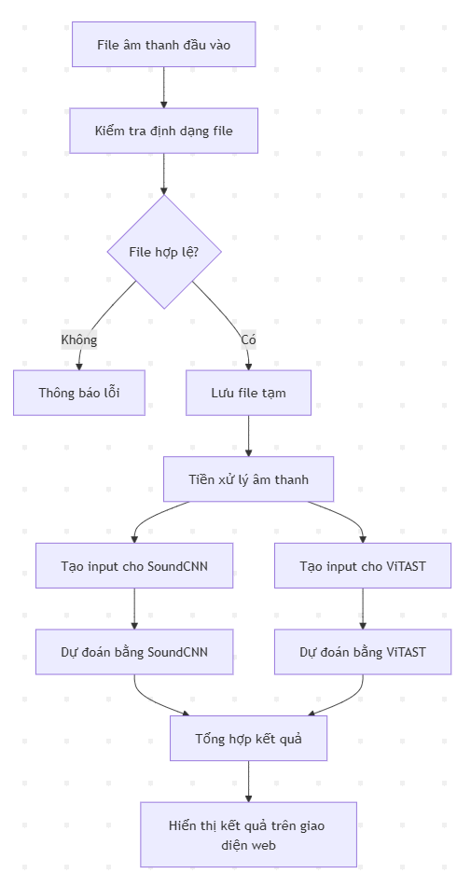
Hình 2.2. Luồng xử lý dữ liệu của hệ thống phân loại âm thanh nguy hiểm.

2.3. Luồng xử lý dữ liệu trong hệ thống
Quy trình xử lý một file âm thanh trong hệ thống được thực hiện qua các bước sau:
Bước 1: Người dùng tải file âm thanh lên giao diện web
Người dùng chọn một file âm thanh từ máy tính và gửi lên hệ thống. Ứng dụng hỗ trợ các định dạng âm thanh phổ biến như wav, mp3, flac, ogg, m4a, aac và wma. Việc hỗ trợ nhiều định dạng giúp hệ thống linh hoạt hơn trong quá trình thử nghiệm.
Bước 2: Backend kiểm tra file đầu vào
Sau khi nhận file, Flask backend kiểm tra xem file có tồn tại hay không, tên file có rỗng hay không và phần mở rộng của file có thuộc danh sách hỗ trợ hay không. Nếu file không hợp lệ, hệ thống trả về thông báo lỗi cho người dùng. Nếu file hợp lệ, hệ thống lưu file tạm thời để chuẩn bị xử lý.
Bước 3: Tiền xử lý âm thanh
File âm thanh được đưa vào module audio_processor. Tại đây, hệ thống tạo hai loại dữ liệu đầu vào khác nhau: một loại dành cho SoundCNN và một loại dành cho ViTAST. SoundCNN sử dụng ảnh Mel Spectrogram RGB kích thước 224 × 224, còn ViTAST sử dụng Log-Mel Spectrogram một kênh.
Bước 4: Chạy mô hình SoundCNN
Dữ liệu ảnh Mel Spectrogram được đưa vào mô hình SoundCNN. Mô hình trả về logits cho 4 lớp âm thanh. Sau đó, hệ thống dùng hàm softmax để chuyển logits thành xác suất và chọn lớp có xác suất cao nhất làm kết quả dự đoán.
Bước 5: Chạy mô hình ViTAST
Dữ liệu Log-Mel Spectrogram được đưa vào mô hình ViTAST. Mô hình sử dụng Transformer Encoder để trích xuất đặc trưng toàn cục, sau đó đưa vector CLS qua lớp phân loại để tạo logits. Hệ thống dùng hàm sigmoid để tính xác suất đầu ra cho từng lớp.
Bước 6: Trả kết quả về giao diện
Sau khi cả hai mô hình hoàn tất suy luận, backend tổng hợp kết quả gồm tên mô hình, nhãn dự đoán, độ tin cậy, xác suất từng lớp và thời gian inference. Kết quả được trả về frontend dưới dạng JSON để hiển thị side-by-side.
Bước 7: Hiển thị trực quan
Giao diện web hiển thị kết quả dự đoán của SoundCNN và ViTAST cạnh nhau. Ngoài ra, hệ thống còn hiển thị waveform và Mel Spectrogram để người dùng quan sát đặc trưng của file âm thanh đầu vào.

2.4. Tiền xử lý âm thanh
Để hiện thực hóa việc thu thập dữ liệu âm thanh từ Google AudioSet, một đường ống tải dữ liệu tự động đã được xây dựng bằng Python. Công cụ này hoạt động theo ba giai đoạn khép kín.
Giai đoạn 1 - Lọc tìm video mục tiêu: Công cụ được nạp sẵn danh sách các mã MID của 4 nhóm âm thanh khẩn cấp cần thu thập. Khi chạy, nó quét toàn bộ tệp balanced_train_segments.csv và unbalanced_train_segments.csv của AudioSet, chỉ giữ lại các dòng chứa ít nhất một trong số các mã MID mục tiêu.
Giai đoạn 2 - Tải xuống và cắt âm thanh đa luồng: Do số lượng file cần tải lên đến hàng nghìn video, công cụ được trang bị tính năng đa luồng (multi-threading) sử dụng ThreadPoolExecutor. Mỗi luồng kết nối độc lập tới YouTube thông qua thư viện yt-dlp để tải luồng âm thanh, sau đó gọi FFmpeg để cắt chính xác đoạn 10 giây theo khung thời gian (start_time, end_time) trong file CSV. Định dạng xuất ra là .wav chuẩn với tần số lấy mẫu 16 kHz, kênh đơn (Mono), độ sâu bit 16-bit.
Giai đoạn 3 - Ghi nhật ký tiến độ an toàn: Mỗi khi một luồng hoàn thành tác vụ, hệ thống sử dụng cơ chế khóa luồng (threading.Lock) để ghi thông tin vào tệp metadata.csv một cách an toàn, tránh xung đột ghi dữ liệu giữa các luồng. Mỗi bản ghi bao gồm: tên file, mã video YouTube, thời gian cắt, trạng thái (Success/Failed) và nguyên nhân lỗi chi tiết nếu có.
Sau các phiên chạy thử nghiệm đầu tiên, nhật ký metadata.csv ghi nhận một tỷ lệ thất bại đáng kể. Phân tích chi tiết thông báo lỗi cho thấy có ba nguyên nhân chính:
Lỗi video không còn tồn tại (HTTP 410): Đây là hậu quả của việc tập dữ liệu AudioSet được công bố từ năm 2017, trong khi nhiều chủ kênh YouTube đã xóa video, chuyển sang chế độ riêng tư hoặc bị khóa tài khoản. Đây là lỗi bất khả kháng, các mẫu này bị loại khỏi danh sách thu thập.
Lỗi chặn bot của YouTube: Do gửi liên tục hàng loạt yêu cầu tải từ một địa chỉ IP với tốc độ cao, thuật toán bảo mật của YouTube nhận dạng đây là hành vi quét dữ liệu tự động và khóa kết nối, trả về thông báo Sign in to confirm you're not a bot.
Lỗi giới hạn độ tuổi: Do đặc thù của các âm thanh nghiên cứu (tai nạn nghiêm trọng, bạo lực, súng nổ), nhiều video bị gắn nhãn giới hạn độ tuổi và từ chối truy cập ẩn danh.
Giải pháp được triển khai là đồng bộ hóa phiên làm việc của người dùng thực. Người nghiên cứu đăng nhập vào tài khoản Google thực trên trình duyệt Chrome, sau đó sử dụng tiện ích mở rộng Get cookies.txt LOCALLY để xuất toàn bộ cookies phiên làm việc ra tệp cookies.txt. Tệp này được cấu hình vào thư viện yt-dlp thông qua tham số --cookies cookies.txt. Kết quả thực nghiệm cho thấy giải pháp này đã cứu hơn 85% số video bị chặn trước đó.
2.5 Trích xuất đặc trưng hình ảnh phổ Log-Mel Spectrogram
Sau khi thu thập các file .wav thô, tệp preprocess.py thực hiện chuỗi xử lý sau:
Bước 1 - Tải và chuẩn hóa thời lượng: Sử dụng thư viện Librosa để tải file âm thanh với tần số lấy mẫu SR = 22.050 Hz. Tất cả clip được cắt hoặc đệm zero (zero-padding) về đúng thời lượng cố định 4 giây (FIXED_SAMPLES = 88.200 mẫu) để đảm bảo kích thước đầu vào đồng nhất cho mô hình.
Bước 2 - Tính Mel Spectrogram: Sử dụng hàm librosa.feature.melspectrogram() với các tham số: n_mels = 128 dải tần Mel, n_fft = 2048 điểm FFT, hop_length = 512 mẫu. Kết quả là ma trận năng lượng (128 × T) biểu diễn phân phối năng lượng theo thang đo Mel.
Bước 3 - Chuyển đổi dB: Áp dụng librosa.power_to_db() thay vì amplitude_to_db() vì melspectrogram() trả về phổ công suất (|S|²), không phải phổ biên độ. Phép chuyển đổi này nén dải động của âm thanh và tạo ra ảnh phổ phù hợp với mắt người và mạng CNN.
Bước 4 - Lưu ảnh 224×224: Sử dụng matplotlib để render ảnh phổ không có trục tọa độ, không có viền, kích thước chính xác 224×224 pixel (2.24 inches × 100 DPI). Định dạng PNG được chọn để tránh mất chất lượng do nén lossy. Xử lý song song sử dụng multiprocessing.Pool với số worker bằng số CPU core để tối ưu tốc độ.T ập dữ liệu được phân chia theo nguyên tắc tránh rò rỉ thông tin: các file âm thanh từ cùng một video YouTube gốc phải nằm trong cùng một tập (train/val/test), không được phân tán sang các tập khác. Điều này tránh trường hợp mô hình 'nhìn trộm' thông tin của tập đánh giá thông qua các đoạn clip chồng lấp từ cùng một video.
Tỷ lệ phân chia cuối cùng: Train 80% / Validation 10% / Test 10%. Tập Validation được sử dụng để điều chỉnh siêu tham số và phát hiện sớm hiện tượng overfitting. Tập Test hoàn toàn biệt lập, chỉ được sử dụng một lần duy nhất để báo cáo kết quả cuối cùng.

2.5. Xây dựng mô hình CNN cho bài toán phân loại âm thanh
Dựa trên các thành phần lý thuyết đã trình bày, mô hình SoundCNN được thiết kế với các lựa chọn cụ thể, có chủ đích rõ ràng phù hợp với đặc thù của bài toán phân loại âm thanh qua spectrogram.
Lựa chọn số block và chiều sâu mạng. Mô hình sử dụng 5 ConvBlock xếp chồng với số channel tăng dần theo chuỗi $3→32→64→128→256→512$.Việc tăng channel theo hệ số 2 qua mỗi block là một thiết kế kinh điển: khi kích thước không gian giảm đi một nửa (do MaxPool), dung lượng biểu diễn của mỗi lớp được bù đắp bằng cách tăng gấp đôi số channel - duy trì lượng thông tin tổng thể qua các tầng. Với 5 block, mô hình đạt được receptive field hiệu dụng đủ lớn ($RF_{\text{eff}}=672$)) để bao quát toàn bộ spectrogram đầu vào $224×224$, đồng thời không quá sâu để tránh lãng phí tài nguyên tính toán.
Chiến lược Dropout phân tầng. Hai block đầu (block 1, 2) không sử dụng Dropout2D vì chúng học các đặc trưng thấp như cạnh và texture - đây là các đặc trưng cơ bản, ổn định và không cần regularization mạnh. Ba block cuối (block 3, 4, 5) được thêm Dropout2D với $p=0.25$: đây là nơi mạng bắt đầu học các pattern phức tạp và đặc thù hơn, dễ có xu hướng overfitting hơn khi số channel tăng lên 128, 256, 512. Tương tự, trong classifier head, Dropout mạnh hơn ($p=0.5$) được dùng ở lớp đầu tiên (nơi vector biểu diễn dày đặc nhất), sau đó giảm xuống $p=0.3$ ở lớp thứ hai - tỷ lệ regularization giảm dần theo chiều sâu của phần phân loại.
Lựa chọn optimizer và learning rate scheduler. Mô hình được tối ưu bằng Adam với learning rate ban đầu $lr=2×{10}^{-3}$ và weight decay $λ={10}^{-4}$. Adam là lựa chọn phù hợp vì nó kết hợp momentum và adaptive learning rate, hội tụ nhanh hơn SGD thuần túy trong hầu hết các bài toán phân loại ảnh. Weight decay ${10}^{-4}$ thêm một L2 regularization nhỏ lên tất cả trọng số, ngăn các trọng số tăng quá lớn mà không ảnh hưởng đáng kể đến tốc độ hội tụ. Bên cạnh đó, ReduceLROnPlateau được dùng để tự động giảm learning rate xuống còn một nửa (factor $=0.5$) nếu validation loss không cải thiện sau 4 epoch liên tiếp (patience $=4$). Chiến lược này giúp mô hình thoát khỏi vùng hội tụ cục bộ nhờ learning rate lớn ở giai đoạn đầu, rồi tinh chỉnh chính xác hơn ở giai đoạn cuối nhờ learning rate nhỏ.
Xử lý mất cân bằng dữ liệu. Hàm mất mát Weighted Cross-Entropy được dùng với trọng số $w_{c}=N/(C⋅N_{c})$ tính tự động từ tần suất xuất hiện thực tế của từng lớp trong tập huấn luyện. Đây là chiến lược đơn giản nhưng hiệu quả: lớp âm thanh nào có ít mẫu hơn sẽ được mô hình chú ý nhiều hơn trong quá trình tối ưu, tránh hiện tượng mô hình chỉ thiên về nhận diện các lớp phổ biến.
Data augmentation cho spectrogram. Trong quá trình huấn luyện, các kỹ thuật augmentation được áp dụng trực tiếp trên ảnh spectrogram: dịch chuyển nhẹ theo trục thời gian (Random Affine với translate $5\%$), co giãn nhẹ theo trục tần số (scale $0.95$ đến $1.05$), và xóa ngẫu nhiên các vùng nhỏ của spectrogram (Random Erasing với $p=0.5$). Những phép biến đổi này mô phỏng các biến thể tự nhiên của tín hiệu âm thanh - cùng một âm thanh có thể xuất hiện sớm hay muộn hơn, to hơn hay nhỏ hơn - giúp mô hình học được biểu diễn bất biến với các biến thể đó và tổng quát hóa tốt hơn trên dữ liệu kiểm tra.

2.6. Mô hình ViTAST trong hệ thống

2.6.1 Tích hợp chuỗi đầu vào và xử lý Patch Tokens
Quy trình tiền xử lý tín hiệu âm thanh được triển khai tập trung qua hàm preprocess_audio để trích xuất các đặc trưng log-Mel filterbank, đảm bảo tính đồng nhất cấu trúc dữ liệu trước khi nạp vào mạng nơ-ron. Tín hiệu sóng âm thô (waveform) ban đầu được tải lên và chuyển đổi tần số lấy mẫu về mức cố định 16000 Hz nhờ công cụ torchaudio.transforms.Resample. Đối với các tệp âm thanh đa kênh, hệ thống thực hiện thu gọn về dạng đơn kênh bằng phép toán tính trung bình cộng ma trận trên chiều luồng âm thanh torch.mean để tối ưu hóa không gian lưu trữ.
Để đảm bảo tính toàn vẹn của cấu trúc lô dữ liệu khi huấn luyện, chiều dài chuỗi mẫu được kiểm soát nghiêm ngặt thông qua hàm torch.nn.functional.pad. Chuỗi tín hiệu sẽ được bù thêm các giá trị không hoặc cắt gọt chính xác để đạt thời lượng cố định là 10 giây, tương ứng với 160000 mẫu dữ liệu đầu vào.
Tín hiệu đơn kênh sau khi chuẩn hóa thời lượng được chuyển đổi sang miền tần số bằng lớp torchaudio.transforms.MelSpectrogram với các tham số cấu hình hệ thống bao gồm kích thước cửa sổ phân tích, độ dài khung, bước nhảy khung, và số bộ lọc Mel. Phép toán này giới hạn dải tần quét vật lý từ 0 Hz đến 8000 Hz. Ma trận mật độ năng lượng phổ sau đó được chuyển sang thang đo logarit thông qua biểu thức torch.log để thu hẹp dải động và làm mịn phân phối đạo hàm.
Bước cuối cùng của đường ống này là thực hiện Instance Normalization để đưa ma trận về phân phối chuẩn có giá trị trung bình bằng 0 và độ lệch chuẩn bằng 0.5 nhằm đảm bảo tính độc lập với kích thước lô dữ liệu. Trong đó các giá trị thống kê được tính toán nội tại trên chính mẫu phổ âm đó. Kết quả trả về là một ma trận Log-Mel Spectrogram có kích thước hình học không gian phụ thuộc vào số lượng khung thời gian time_steps.
Sau khi ma trận Log-Mel Spectrogram được hình thành, hệ thống tiến hành phân hoạch cấu trúc và lập chuỗi dữ liệu đầu vào cho mô hình ViTAST:
Phân hoạch khối (Patch Splitting): Ảnh phổ được chia thành các patches hình vuông kích thước 16x16. Hệ thống thiết lập bước trượt gối đầu với tham số overlap bằng 6 pixels trên cả hai chiều thời gian và tần số, tương ứng với bước dịch chuyển thực tế của cửa sổ trượt là 10 đơn vị.
Tính toán tham số hình học động: Số lượng khối theo chiều tần số được cố định ở mức 12 khối do chiều cao đặc trưng là 128 dải Mel. Trong khi đó, số lượng khối theo chiều thời gian được tính toán động dựa trên chiều dài khung thực tế thông qua các tham số hình học thời gian. Đối với một tệp âm thanh chuẩn 10 giây, cấu hình này phân tách ma trận thành tổng cộng 1212 patch tokens.
Chiếu tuyến tính và cấu trúc chuỗi: Mỗi patch 16x16 sau khi làm phẳng được đưa qua một lớp Linear Projection để nhúng vào không gian vector có số chiều đặc trưng hệ thống là 768, tương thích với cấu hình nền tảng của ViT-Base. Để hoàn thiện chuỗi nạp vào Transformer Encoder, một mã đặc biệt [CLS] token được tích hợp vào vị trí đầu chuỗi, đồng thời ma trận positional embedding được cộng trực tiếp vào từng phần tử, thiết lập nên chuỗi đầu vào cuối cùng có tổng chiều dài là 1213 tokens phục vụ cho các tầng xử lý chuyên sâu.

2.6.2 Tải và biến đổi trọng số tiền huấn luyện ViT từ miền thị giác sang miền âm thanh
Để giải quyết bài toán thiếu hụt dữ liệu huấn luyện và tăng tốc độ hội tụ của mô hình thuần Transformer, hệ thống sử dụng chiến lược chuyển giao tri thức liên phương thức (cross-modality transfer learning) từ miền thị giác máy tính sang miền âm thanh. Hệ thống tiến hành khởi tạo và tải hệ thống trọng số đã được tối ưu hóa từ cấu hình tiền huấn luyện google/vit-base-patch16-224 của thư viện Hugging Face. Do có sự khác biệt bản chất về mặt cấu trúc vật lý giữa ảnh tự nhiên và ảnh phổ âm thanh, ma trận trọng số gốc của ViT bắt buộc phải trải qua hai bước biến đổi cấu trúc cốt lõi:
Điều chỉnh cấu trúc lớp Patch Embedding: Lớp nhúng khối nguyên bản của cấu hình ViT được thiết kế để xử lý ảnh đồ họa RGB gồm 3 kênh màu, tương ứng với cấu trúc ma trận trọng số lớp nhúng có kích thước vật lý đặc trưng. Vì đặc trưng Log-Mel Spectrogram của hệ thống âm thanh đầu vào chỉ tồn tại ở dạng ma trận đơn kênh (1 kênh), hệ thống thực hiện thích nghi bằng phương pháp tính trung bình cộng toán học các trọng số của cả 3 kênh màu nguyên bản dọc theo chiều kênh dữ liệu. Thao tác can thiệp này giúp mô hình tái sử dụng trọn vẹn năng lực trích xuất đặc trưng biên cạnh tầng thấp của ViT mà không làm bùng nổ chi phí tính toán cho dữ liệu đơn kênh.
Nội suy song tuyến hệ thống Positional Embedding: Ma trận tọa độ vị trí gốc của mô hình google/vit-base-patch16-224 được xây dựng cho không gian ảnh phẳng độ phân giải 224x224 pixels, sinh ra một lưới tọa độ gồm 196 positional tokens cộng thêm 1 vị trí của [CLS] token. Tuy nhiên, chuỗi mã hóa hiệu dụng của mô hình AST khi trích xuất động lại yêu cầu quy mô lớn hơn để khớp với tích số của số lượng khối tần số và số lượng khối thời gian. Để xử lý rào cản hình học này, mã nguồn thực hiện cô lập vector nhúng của [CLS] token để bảo toàn nguyên vẹn. Phần ma trận vị trí hai chiều quy mô ban đầu còn lại được đưa qua một bộ nội suy song tuyến (bilinear interpolation) để kéo giãn mật độ vector một cách mịn màng, thích nghi với số lượng vị trí âm thanh được tính toán động tại thời điểm chạy. Kỹ thuật này giúp mô hình AST bảo lưu trọn vẹn tri thức nhận diện mối tương quan không gian hình học 2D tầng sâu đã tích lũy được từ kho ảnh ImageNet.

2.6.3 Thiết lập Classification Head phân loại đa nhãn sử dụng Sigmoid và BCE Loss
Mô hình được thiết lập cấu hình đầu ra chuyên biệt để giải quyết bài toán phân loại đa nhãn (multi-label classification), hướng tới mục tiêu nhận diện và định biên đồng thời 4 sự kiện âm thanh khẩn cấp bao gồm: Crash_Collision, Siren, Scream_Shout, và Gunshot_Explosion. Kiến trúc và đường ống tính toán sai số ở tầng ra được triển khai chi tiết qua các thành phần sau:
Cấu trúc Classification Head: Tầng phân loại đầu ra được thiết kế dưới dạng một lớp tuyến tính đơn tầng có cấu hình chuyển đổi từ không gian ẩn sang số lượng bốn danh mục phân loại tương ứng. Lớp tuyến tính này kết nối trực tiếp và nhận đầu vào là vector đặc trưng kích thước 768 của riêng mã phân loại [CLS] trích xuất ra từ tầng mã hóa thứ 12 cuối cùng của Transformer Encoder. Để bảo toàn đặc tính phân phối logic thô, không có hàm kích hoạt trung gian nào được chèn vào bên trong lớp tuyến tính này.
Hàm kích hoạt đầu ra Sigmoid: Nhằm cho phép mô hình đưa ra các quyết định dự đoán độc lập tuyệt đối cho từng danh mục sự kiện mà không bị ràng buộc bởi tổng xác suất bằng 1, hàm kích hoạt Sigmoid được áp dụng cho ma trận logic đầu ra trong tiến trình dự đoán trực tuyến torch.sigmoid(logits). Phép toán này nén biên độ các giá trị về khoảng xác suất từ 0 đến 1, với ngưỡng quyết định mặc định để kích hoạt nhãn mục tiêu được thiết lập tại mức ổn định là 0.5.
Hàm tổn thất BCE Loss: Trong suốt quá trình huấn luyện hệ thống và lan truyền ngược, ma trận trọng số được tối ưu hóa dựa trên hàm mất mát Entropi chéo nhị phân Binary Cross-Entropy. Hàm tổn thất này thực hiện đo lường sai số độc lập trên từng chiều nhãn của từng mẫu dữ liệu, sau đó lấy giá trị trung bình tổng thể để cập nhật các tham số cho mạng.
Để đánh giá định lượng năng lực tổng quát hóa của kiến trúc, tệp thực thi evaluate.py xây dựng một đường ống kiểm định toàn diện để trích xuất các chỉ số toán học cốt lõi bao gồm độ chính xác tổng hợp Unified Accuracy, điểm số F1-Macro, F1-Micro, và đặc biệt là chỉ số độ chính xác trung bình mẫu mAP (Mean Average Precision).
Chỉ số mAP phản ánh chính xác diện tích bao phủ dưới đường curve độ chuẩn xác - độ thu hồi của tất cả các lớp dữ liệu, đảm bảo tính đồng bộ hoàn toàn với phương pháp luận kiểm định tiêu chuẩn của mô hình AST gốc trên kho ngữ liệu quy mô lớn. Đồng thời, hệ thống tự động xuất ra các biểu đồ trực quan hóa bao gồm ma trận nhầm lẫn Confusion Matrix dựa trên xác suất lớn nhất np.argmax, đường cong đặc trưng hoạt động của bộ thu ROC AUC, và sơ đồ mô phỏng SpecAugment để minh chứng tính bền vững của mô hình trước các tác nhân che khuất nhiễu.
Quy trình xử lý của ViTAST có thể mô tả như sau:
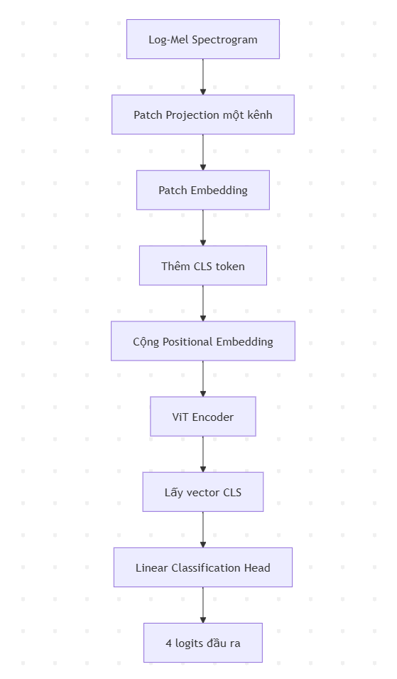
Ở bước dự đoán, hệ thống sử dụng sigmoid để chuyển logits thành xác suất cho từng lớp. Điều này phù hợp với hướng tiếp cận multi-label, vì trong thực tế một đoạn âm thanh có thể chứa nhiều sự kiện cùng lúc.
Ưu điểm của ViTAST là khả năng học quan hệ toàn cục giữa các vùng thời gian – tần số. Nhờ cơ chế Self-Attention, một patch ở thời điểm đầu có thể liên hệ trực tiếp với patch ở thời điểm sau, hoặc một vùng tần số thấp có thể liên hệ với vùng tần số cao. Điều này giúp ViTAST có khả năng nhận diện tốt hơn các âm thanh phức tạp so với mô hình chỉ học đặc trưng cục bộ.

2.7. Giao diện web demo
Giao diện web được thiết kế nhằm giúp người dùng dễ thao tác và dễ so sánh kết quả giữa hai mô hình. Người dùng chỉ cần chọn file âm thanh và nhấn gửi, hệ thống sẽ tự động xử lý toàn bộ các bước còn lại.
Sau khi dự đoán xong, giao diện hiển thị kết quả theo dạng so sánh song song. Mỗi mô hình có một vùng hiển thị riêng, bao gồm:
- Tên mô hình.
- Nhãn dự đoán.
- Độ tin cậy của dự đoán.
- Xác suất của từng lớp.
- Thời gian suy luận.
- Trạng thái mô hình.
Ngoài kết quả dự đoán, giao diện còn hiển thị waveform và Mel Spectrogram của file âm thanh. Phần này giúp người dùng quan sát trực quan sự phân bố năng lượng của âm thanh theo thời gian và tần số.
Giao diện cũng có dashboard metrics để so sánh hai mô hình ở mức tổng quan, bao gồm accuracy, macro precision, macro recall, macro F1-score và các chỉ số riêng của từng mô hình. Ngoài ra, hệ thống có thể hiển thị confusion matrix của SoundCNN và ViTAST để quan sát khả năng nhầm lẫn giữa các lớp.
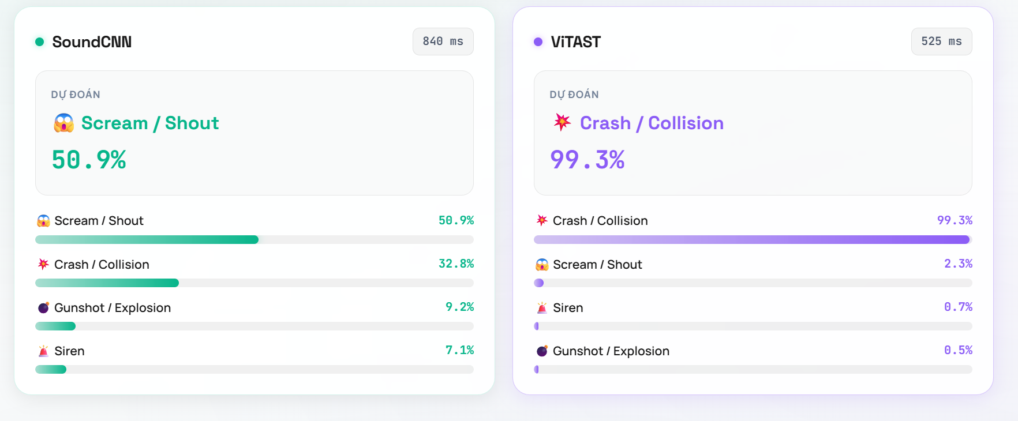

2.8. Kết quả đánh giá và so sánh mô hình
Dựa trên dashboard đánh giá được tích hợp trong hệ thống, hai mô hình SoundCNN và ViTAST cho thấy sự khác biệt rõ rệt về hiệu quả phân loại. SoundCNN có ưu điểm là mô hình nhẹ, số lượng tham số thấp và phù hợp với các hệ thống cần tốc độ suy luận nhanh. Trong khi đó, ViTAST đạt kết quả cao hơn ở hầu hết các chỉ số nhờ khả năng học quan hệ toàn cục giữa các vùng thời gian – tần số trên Log-Mel Spectrogram.
Từ bảng trên có thể thấy ViTAST đạt Accuracy 83.67% và Macro F1-score 84.69%, cao hơn đáng kể so với SoundCNN. Điều này cho thấy mô hình Transformer có khả năng phân biệt các lớp âm thanh nguy hiểm tốt hơn trong tập đánh giá. Tuy nhiên, ViTAST cũng có kích thước lớn hơn nhiều, khoảng 330 MB, trong khi SoundCNN chỉ khoảng 18.2 MB. Vì vậy, SoundCNN vẫn có lợi thế trong các trường hợp cần triển khai mô hình nhẹ hoặc chạy trên thiết bị có tài nguyên hạn chế.
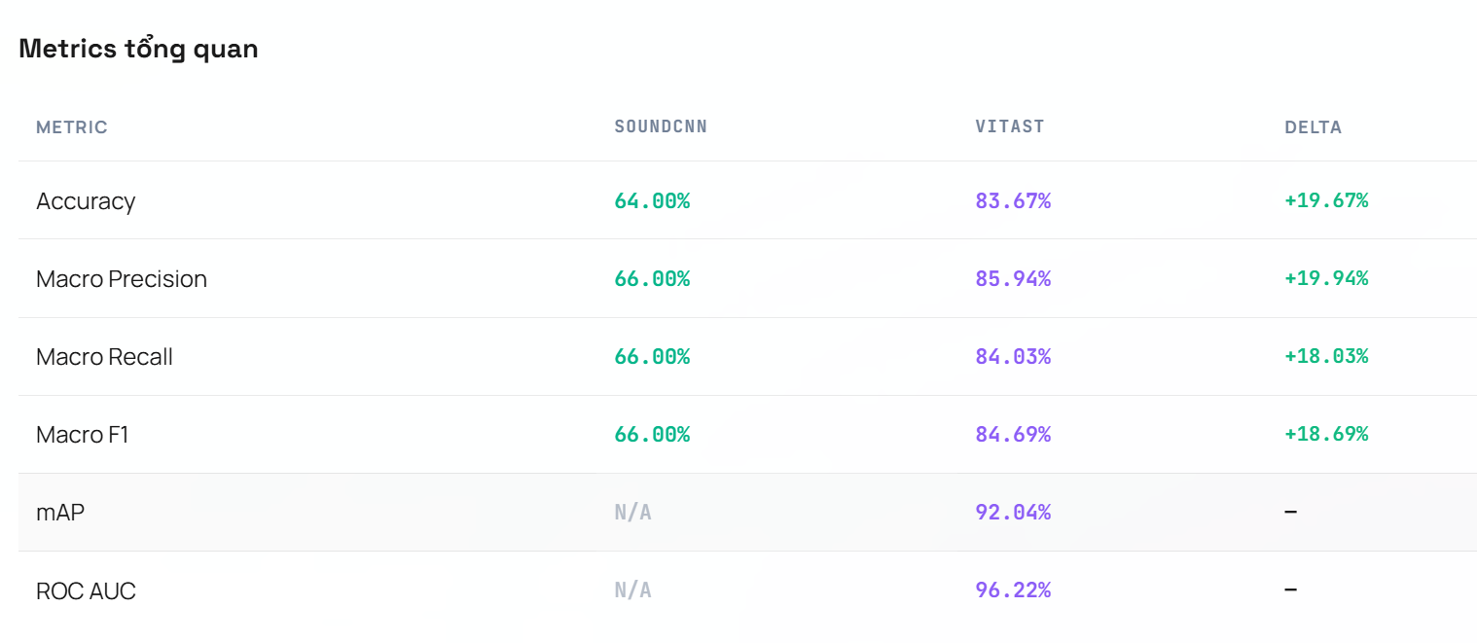
Kết quả F1-score theo từng lớp được tổng hợp như sau:
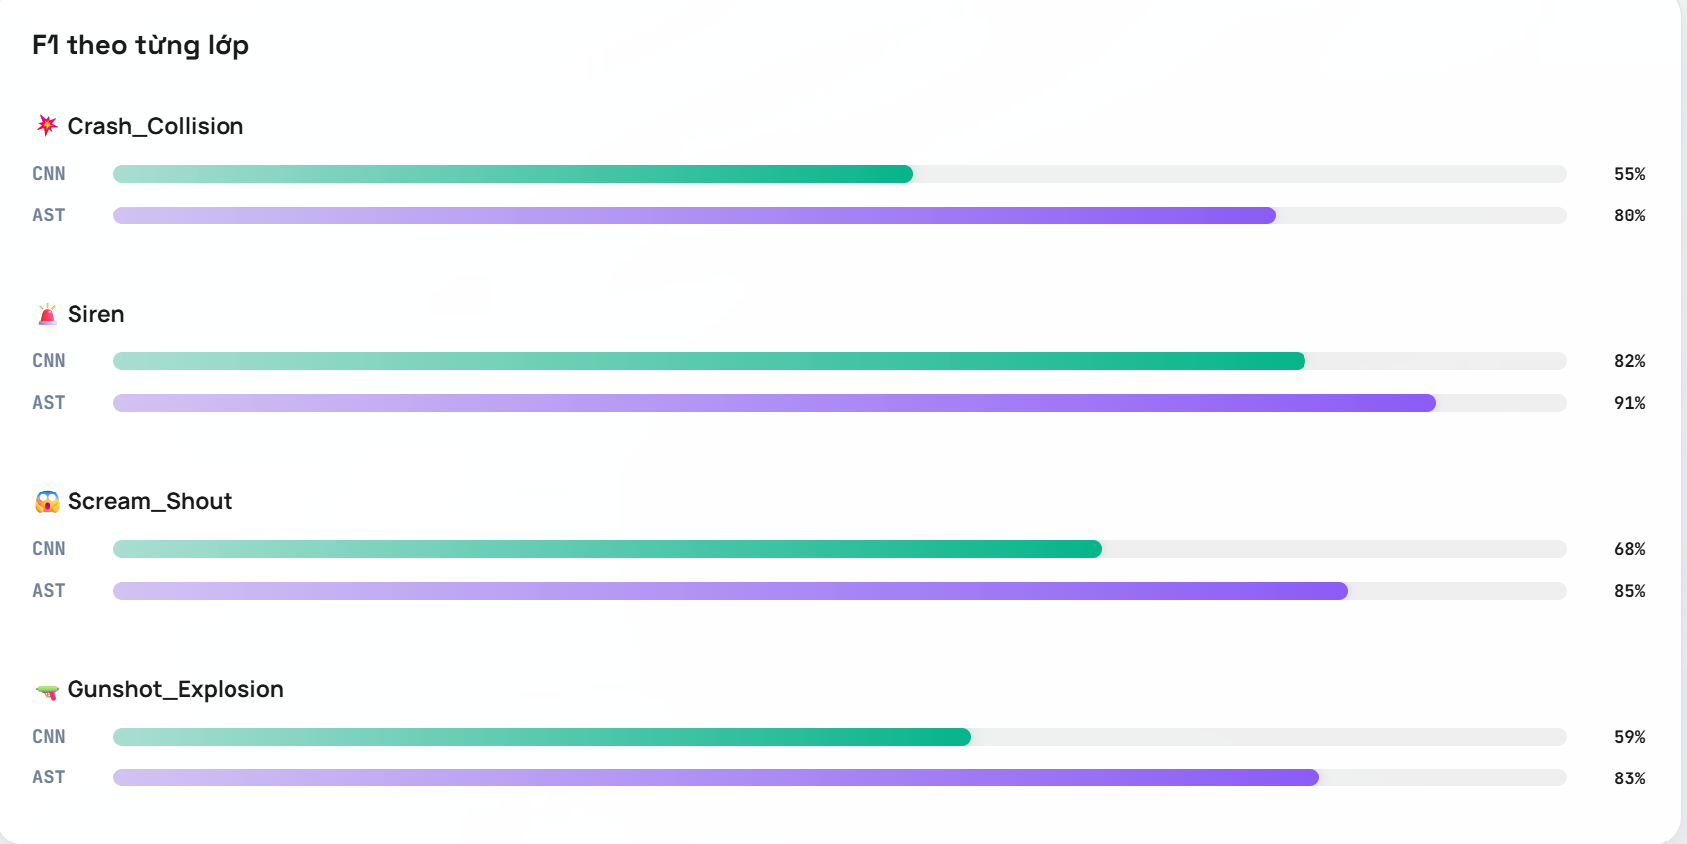
Dựa trên biểu đồ, có thể thấy ViTAST đều đạt F1-score cao hơn SoundCNN ở cả 4 lớp. Lớp Siren là lớp có kết quả tốt nhất ở cả hai mô hình, với SoundCNN đạt 82% và ViTAST đạt 91%. Điều này cho thấy tiếng còi có đặc trưng âm thanh khá rõ ràng, dễ nhận diện trên spectrogram.
Đối với các lớp Crash_Collision và Gunshot_Explosion, SoundCNN có F1-score thấp hơn, lần lượt là 55% và 59%. Nguyên nhân có thể đến từ việc các âm thanh này thường có đặc trưng năng lượng mạnh, xuất hiện trong thời gian ngắn và dễ gây nhầm lẫn với nhau. ViTAST cải thiện rõ rệt ở hai lớp này, đạt 80% với Crash_Collision và 83% với Gunshot_Explosion. Điều này cho thấy cơ chế Self-Attention giúp mô hình học tốt hơn mối quan hệ giữa nhiều vùng khác nhau trên spectrogram.
Ở lớp Scream_Shout, SoundCNN đạt 68%, trong khi ViTAST đạt 85%. Kết quả này cho thấy Transformer có khả năng nắm bắt tốt hơn các biến đổi âm thanh kéo dài theo thời gian, đặc biệt với các tín hiệu có sự thay đổi về cao độ, cường độ và nhịp điệu.
Nhìn chung, ViTAST có hiệu quả phân loại tốt hơn SoundCNN về mặt độ chính xác và F1-score. Tuy nhiên, SoundCNN vẫn là mô hình có giá trị thực tế nhờ kích thước nhỏ, kiến trúc đơn giản và dễ triển khai. Do đó, việc lựa chọn mô hình phụ thuộc vào mục tiêu sử dụng: nếu ưu tiên độ chính xác, ViTAST là lựa chọn phù hợp hơn; nếu ưu tiên tốc độ và tài nguyên thấp, SoundCNN là lựa chọn hợp lý hơn.

2.9. Nhận xét chung về hệ thống
Hệ thống đã hoàn thành được mục tiêu xây dựng một web demo phân loại âm thanh nguy hiểm bằng hai mô hình học sâu khác nhau. Quy trình xử lý được thiết kế tương đối đầy đủ, từ upload file âm thanh, kiểm tra định dạng, tiền xử lý, chạy mô hình, trả kết quả và hiển thị trực quan.
Điểm mạnh của hệ thống là cho phép so sánh trực tiếp hai mô hình trên cùng một file âm thanh đầu vào. Điều này giúp người dùng dễ nhận thấy sự khác biệt giữa CNN và Transformer, không chỉ về kết quả dự đoán mà còn về độ tin cậy, tốc độ suy luận và khả năng phân biệt từng lớp.
Ngoài ra, hệ thống cũng có tính mở rộng. Trong tương lai, có thể bổ sung thêm các lớp âm thanh mới, thay đổi mô hình, thêm cơ chế nhận âm thanh thời gian thực hoặc triển khai trên server để phục vụ cảnh báo tự động.
Tuy nhiên, hệ thống hiện vẫn chủ yếu là demo xử lý file upload, chưa phải hệ thống giám sát thời gian thực hoàn chỉnh. Ngoài ra, ViTAST tuy đạt kết quả cao nhưng mô hình khá lớn, cần tối ưu thêm nếu muốn triển khai trên thiết bị edge hoặc môi trường tài nguyên thấp.

CHƯƠNG 3: KẾT LUẬN

3.1. Tổng kết quá trình thực hiện
Trong đề tài này, nhóm đã xây dựng một hệ thống phân loại âm thanh nguy hiểm dựa trên hai mô hình học sâu là SoundCNN và ViTAST / Audio Spectrogram Transformer. Hệ thống được triển khai dưới dạng web demo, cho phép người dùng tải lên file âm thanh, sau đó hệ thống tự động tiền xử lý dữ liệu, chạy mô hình và hiển thị kết quả dự đoán trên giao diện.
Về mặt xử lý dữ liệu, nhóm đã áp dụng hướng tiếp cận chuyển âm thanh từ dạng waveform sang biểu diễn phổ như Mel Spectrogram và Log-Mel Spectrogram. Cách biểu diễn này giúp mô hình học sâu có thể khai thác đặc trưng âm thanh theo cả hai chiều thời gian và tần số.
Về mặt mô hình, đề tài đã triển khai hai hướng tiếp cận khác nhau. SoundCNN sử dụng các khối tích chập để học đặc trưng cục bộ trên ảnh Mel Spectrogram. ViTAST sử dụng Transformer Encoder để học quan hệ toàn cục giữa các vùng trên Log-Mel Spectrogram. Việc triển khai song song hai mô hình giúp đề tài có cơ sở để so sánh rõ ràng giữa CNN và Transformer trong cùng một bài toán.

3.2. Kết quả chính rút ra từ thực nghiệm
Kết quả đánh giá cho thấy ViTAST đạt hiệu quả phân loại cao hơn SoundCNN ở tất cả các lớp âm thanh. Cụ thể, ViTAST đạt Accuracy 83.67% và Macro F1-score 84.69%, trong khi SoundCNN đạt Accuracy 64.0% và Macro F1-score 66.0%. Điều này cho thấy cơ chế Self-Attention của Transformer có lợi thế trong việc học các quan hệ dài hạn và các đặc trưng phân bố trên nhiều vùng thời gian – tần số.
Tuy nhiên, kết quả thực nghiệm cũng cho thấy không thể đánh giá mô hình chỉ dựa trên độ chính xác. SoundCNN có kích thước nhỏ hơn nhiều so với ViTAST, số lượng tham số thấp hơn và phù hợp hơn với các môi trường có tài nguyên hạn chế. Ngược lại, ViTAST đạt độ chính xác cao hơn nhưng yêu cầu nhiều bộ nhớ và tài nguyên tính toán hơn.
Từ đó, có thể rút ra nhận xét quan trọng: SoundCNN phù hợp với hướng triển khai nhẹ và nhanh, còn ViTAST phù hợp với hệ thống ưu tiên độ chính xác. Đây là sự đánh đổi giữa hiệu năng phân loại và chi phí triển khai.

3.3. Hạn chế của đề tài
Mặc dù hệ thống đã hoàn thành các chức năng chính, đề tài vẫn còn một số hạn chế cần được cải thiện.
Thứ nhất, hệ thống hiện mới hoạt động ở mức demo xử lý file âm thanh upload thủ công, chưa xử lý luồng âm thanh thời gian thực. Vì vậy, hệ thống chưa thể áp dụng ngay vào các tình huống giám sát liên tục ngoài thực tế.
Thứ hai, phạm vi dữ liệu còn giới hạn. Hệ thống tập trung vào các nhóm âm thanh nguy hiểm chính, trong khi môi trường thực tế có nhiều loại âm thanh nền khác nhau như tiếng xe cộ, tiếng gió, tiếng mưa, tiếng người nói chuyện hoặc tiếng nhạc. Nếu không mở rộng dữ liệu, mô hình có thể nhầm lẫn khi gặp âm thanh ngoài phạm vi huấn luyện.
Thứ ba, mô hình ViTAST có kích thước lớn, gây khó khăn khi triển khai trên thiết bị có tài nguyên thấp. Đây là vấn đề quan trọng nếu muốn đưa hệ thống lên các thiết bị biên như mini PC, camera AI hoặc thiết bị IoT.
Thứ tư, hệ thống chưa có cơ chế giải thích kết quả dự đoán. Người dùng chỉ nhìn thấy nhãn dự đoán và xác suất, nhưng chưa biết mô hình dựa vào vùng nào trên spectrogram để đưa ra kết quả. Điều này làm giảm tính trực quan và khả năng kiểm chứng của hệ thống.

3.4. Hướng phát triển
Trong tương lai, đề tài có thể được phát triển theo nhiều hướng để tăng khả năng ứng dụng thực tế.
Trước hết, cần mở rộng tập dữ liệu với nhiều âm thanh nền và âm thanh không nguy hiểm. Việc bổ sung lớp background noise hoặc normal sound sẽ giúp mô hình giảm cảnh báo sai khi hoạt động trong môi trường thực tế.
Tiếp theo, hệ thống có thể được nâng cấp từ xử lý file upload sang xử lý âm thanh thời gian thực. Khi đó, âm thanh từ microphone sẽ được chia thành các đoạn ngắn và đưa liên tục vào mô hình để phát hiện sự kiện bất thường.
Ngoài ra, cần tối ưu mô hình ViTAST để giảm kích thước và tăng tốc độ suy luận. Một số kỹ thuật có thể áp dụng là quantization, pruning hoặc knowledge distillation. Các kỹ thuật này giúp mô hình nhẹ hơn nhưng vẫn giữ được hiệu quả phân loại tương đối tốt.
Bên cạnh đó, có thể cải thiện nhánh CNN bằng các kiến trúc mạnh hơn như ResNet, EfficientNet hoặc CNN kết hợp attention. Hướng này giúp cân bằng giữa độ chính xác và khả năng triển khai nhẹ.
Cuối cùng, hệ thống có thể bổ sung cơ chế trực quan hóa như Grad-CAM cho CNN hoặc attention map cho AST. Nhờ đó, người dùng có thể quan sát vùng spectrogram mà mô hình tập trung vào khi đưa ra dự đoán.

3.5. Kết luận chung
Đề tài đã hoàn thành mục tiêu xây dựng và so sánh hai mô hình học sâu trong bài toán phân loại âm thanh nguy hiểm. Thông qua quá trình thực hiện, nhóm đã vận dụng được các kiến thức về xử lý âm thanh, biểu diễn spectrogram, mạng CNN và Transformer vào một hệ thống demo hoàn chỉnh.
Kết quả cho thấy ViTAST có ưu thế rõ rệt về độ chính xác nhờ khả năng học quan hệ toàn cục bằng Self-Attention. Trong khi đó, SoundCNN vẫn có giá trị thực tế nhờ kiến trúc gọn nhẹ, tốc độ nhanh và dễ triển khai hơn trên thiết bị tài nguyên thấp.
Nhìn chung, đề tài cho thấy tiềm năng của học sâu trong các hệ thống cảnh báo âm thanh nguy hiểm. Đây có thể là nền tảng để phát triển các hệ thống giám sát thông minh hơn, có khả năng hỗ trợ phát hiện sớm các tình huống bất thường trong môi trường thực tế.

TÀI LIỆU THAM KHẢO
[1] A. Vaswani, N. Shazeer, N. Parmar, J. Uszkoreit, L. Jones, A. N. Gomez, Ł. Kaiser, and I. Polosukhin, “Attention Is All You Need,” Advances in Neural Information Processing Systems (NeurIPS), 2017.
[2] Y. Gong, Y.-A. Chung, and J. Glass, “AST: Audio Spectrogram Transformer,” Interspeech, 2021.
[3] S. Hershey, S. Chaudhuri, D. P. W. Ellis, J. F. Gemmeke, A. Jansen, R. C. Moore, M. Plakal, D. Platt, R. A. Saurous, B. Seybold, M. Slaney, R. Weiss, and K. Wilson, “CNN Architectures for Large-Scale Audio Classification,” IEEE International Conference on Acoustics, Speech and Signal Processing (ICASSP), 2017.
[4] J. F. Gemmeke, D. P. W. Ellis, D. Freedman, A. Jansen, W. Lawrence, R. C. Moore, M. Plakal, and M. Ritter, “Audio Set: An ontology and human-labeled dataset for audio events,” IEEE International Conference on Acoustics, Speech and Signal Processing (ICASSP), 2017.
[5] A. Dosovitskiy, L. Beyer, A. Kolesnikov, D. Weissenborn, X. Zhai, T. Unterthiner, M. Dehghani, M. Minderer, G. Heigold, S. Gelly, J. Uszkoreit, and N. Houlsby, “An Image is Worth 16x16 Words: Transformers for Image Recognition at Scale,” International Conference on Learning Representations (ICLR), 2021.

